
课程设计报告书

题目：网络应用架构设计与开发

学 院 计算机科学与工程学院
专 业 网络工程
学生姓名 胡旭楷
学生学号 202330450521
指导教师 布 社辉
课程编号
课程学分 1.0
提交日期 2026年5月31日
代码托管地址
部署在线网站 http://39.96.40.38/
测试账号口令
用户：testuser/user123
销售人员:sales/sales123
管理员：admin/admin123
华南理工大学
需求分析报告

概述
【基本要求】
根据选定的题目，任务清单，以及要达到的技术指标，确定满足开发需求所必须实现的功能，并选定整体技术路线，评估完成所需功能所需要的时间，指定整体开发规划。

【基本内容】
Step 1 : 根据所选择的应用领域，请认真分析业务的场景以及相关的业务流程，找出当前业务之中所存在的痛点需要解决的课题；
Step 2 : 根据所找出的痛点，提出可能的解决方案；
Step 3 :对所列出的解决方案进行可性能分析，提出解决方案；
Step 4 : 根据最优的解决方案，列出具体的实施方案以及所要达到的技术指标，并确定计划实施进度计划。

报告内容
- 业务场景与痛点
- 业务场景
随着互联网购物成为主流消费方式，中小型电商需要一套完整的在线购物系统，支持用户注册与登录、商品浏览、购物车管理、订单处理、支付流程（模拟）等核心功能。系统需同时服务三类用户角色：普通用户（Customer）负责浏览和购买；销售人员（Sales）负责商品目录与库存管理；管理者（Admin）负责人员管理和销售业绩监控。通过统一平台，将前端购物体验与后端运营管理打通，形成数据驱动的电商闭环。
- 当前痛点
- 缺乏低成本、可定制的完整电商解决方案
现有商业电商平台（如Shopify、有赞）通常按年收取较高服务费，且定制化能力有限。与此同时，许多小型电商的商品信息、库存数据和订单记录分散在不同的Excel表格或简单工具中，缺乏统一的后台管理界面，导致销售人员无法实时掌握库存状态，管理者也难以从整体上监控销售情况。中小商家或独立开发者需要一个开源、可二次开发的电商系统，以零授权成本快速搭建在线销售渠道，并将商品、订单、库存统一管理。
- 缺少个性化推荐，用户行为数据未被有效利用
大多数中小电商网站仅提供简单的商品列表或分类浏览，没有基于用户行为的个性化推荐，用户需要花费较长时间寻找感兴趣的商品，购物体验较差，导致网站转化率偏低。与此同时，用户的浏览记录、停留时长、购买历史等行为数据通常仅作为日志保存，缺乏系统性的分析与应用。这些数据本可用于构建用户画像、优化商品展示顺序或进行精准营销，但目前处于闲置状态，未能发挥价值。
- 销售异常难以实时发现，缺乏操作审计机制
当某类商品销量突然激增或骤降时，传统依赖人工查看报表的方式存在明显滞后，无法及时做出补货或促销调整，可能导致畅销商品断货、滞销商品积压，进而影响资金周转。此外，当多名销售人员共同管理商品信息时，缺少对商品价格修改、库存调整等操作的日志记录。一旦发生误操作或恶意篡改，管理者无法追溯责任方，也难以恢复错误数据。
- 管理者无法实时监控销售业绩
管理者需要掌握每位销售人员的业绩表现、各类商品的销售趋势以及整体营收情况。但传统模式下，销售统计依赖人工汇总报表，数据滞后且易出错，难以支持快速决策。缺乏可视化的数据看板，管理者无法第一时间发现问题商品或低效销售人员，也难以及时调整运营策略。
- 解决方案
针对上述4个痛点，本系统提出以下四个核心解决方案：
- 构建一体化电商系统，实现商品与数据的统一管理
针对中小商家缺乏低成本、可定制电商方案以及商品销售数据分散的问题，本系统采用前后端分离的B/S架构，前端使用Vue框架，后端使用Spring Boot框架，数据库使用MySQL，缓存使用Redis。整套系统基于开源技术栈，无需支付任何授权费用，中小商家可直接部署使用或根据自身需求进行二次开发。
在此基础上，系统为销售人员和管理者分别提供独立的后台管理界面。销售人员可进行商品的增删改查、类别管理、库存调整和价格修改；管理者可查看所有销售人员的操作日志、业绩统计报表，并管理销售人员的账号权限。通过统一后台，实现商品、订单、人员、数据的集中管理，彻底解决数据分散和缺乏统一平台的问题。
- 构建用户画像与个性化推荐系统，激活用户行为数据价值
针对缺少个性化推荐以及用户行为数据未被有效利用的问题，系统首先在用户浏览商品、加入购物车、下单购买等关键行为发生时，自动记录行为日志，包括用户ID、商品ID、操作类型、停留时长、IP地址和时间戳。基于这些日志数据，系统离线计算每个用户的用户画像，包括地域分布（根据IP解析）、购买力（根据订单金额分档）和偏好分类（根据购买频次最高的商品类别）。
在画像基础上，系统在商品详情页和购物车页面加入“浏览过此商品的人也买了……”和“买了又买”两类推荐模块。推荐算法采用基于物品的协同过滤，根据所有用户的购买历史计算商品之间的相似度，为用户推荐与其历史购买或浏览行为最相关的商品。通过画像与推荐的结合，将闲置的用户行为数据转化为提升转化率的有效工具。
- 建立销售异常监控与操作审计机制，保障数据安全与运营稳定
针对销售异常难以实时发现以及缺乏操作审计的问题，系统从两方面入手。一方面，基于Z-Score算法对每种商品的每日销量进行实时监控，自动计算过去一段时间内的销量均值和标准差，当当前销量偏离均值超过设定阈值（如2倍标准差）时，系统在管理后台生成异常告警记录，并高亮展示异常商品，提醒销售人员或管理者及时关注库存或促销策略。另一方面，使用Spring AOP切面技术，对所有销售人员和管理者的关键操作（登录、商品修改、价格调整、库存变更）进行自动记录，存储操作时间、操作内容、操作人账号和IP地址，管理者可在后台查询任意时间段内的操作日志，实现操作的可追溯和审计。通过监控与审计的双重保障，既能够及时发现销售异常，又能追溯责任主体。
- 搭建销售数据可视化看板，实现业绩实时监控
针对管理者无法实时监控销售业绩的问题，系统为管理者提供实时销售数据看板，使用ECharts图表库展示以下内容：近7日及30日销售趋势折线图、各类商品销量占比饼图、销售人员业绩排行榜、库存预警列表。所有图表数据从订单表和商品表中实时聚合计算，管理者无需手动汇总报表即可直观掌握全局销售状况。看板支持按日、周、月不同时间粒度切换视图，管理者可以第一时间发现问题商品或低效销售人员，及时调整运营策略，实现数据驱动的快速决策。
- 可行性分析
以下从技术可行性、经济可行性和时间可行性三个维度进行分析：
- 技术可行性
本系统所选用的技术栈均为当前业界成熟且广泛使用的方案。Spring Boot作为Java后端开发框架，提供了完善的依赖管理和自动配置能力，能够快速搭建RESTful API服务。Vue.js是轻量级的前端框架，配合Element UI组件库可高效开发后台管理界面。MySQL作为关系型数据库，能够满足商品、订单、用户等结构化数据的存储需求；Redis作为内存缓存，适合存放购物车数据和推荐结果的临时缓存。协同过滤算法虽然计算量较大，但可以通过离线计算商品相似度表来规避实时计算压力，技术上完全可行。
- 经济可行性
本系统所有开发框架和中间件均为开源软件，无需支付授权费用。开发阶段使用本地电脑即可完成编码和调试。部署阶段仅需购买一台云服务器，以阿里云为例，面向学生或新用户的轻量应用服务器年费约为99元，远低于商业电商平台的年费支出。因此，从经济角度看，本系统的开发和部署成本极低，具有很高的可行性。
- 时间可行性
按照课程设计的时间安排，整个开发周期为8周。第1至2周用于需求分析、系统设计和数据库设计；第3至4周完成后端用户认证模块和商品管理模块；第5周完成购物车和订单系统；第6周完成日志采集和推荐系统；第7周完成数据可视化和销售异常监控；第8周进行系统测试、线上部署和文档撰写。上述任务已按模块拆解，且前后端可并行开发，8周内完成核心功能并上线是完全可行的。
- 实施方案与技术指标
- 整体实施方案
本系统采用前后端分离架构，后端Spring Boot提供RESTful API，前端Vue通过axios调用API进行数据交互。用户认证使用JWT令牌，登录成功后前端存储Token并在后续请求中携带。数据库共设计如下核心表：用户表（含角色字段）、商品表、商品类别表、购物车表、订单表、订单明细表、浏览日志表、购买日志表、操作日志表、商品相似度表（用于推荐系统缓存）。
- 各模块实施方案及技术指标
- 用户系统模块
实现用户注册、登录、角色权限控制。普通用户可注册和登录；销售人员和管理者由管理员在后台创建，不可自行注册。使用JWT进行身份验证，密码使用BCrypt加密存储。技术指标：登录响应时间不超过500毫秒，支持并发100用户同时登录。
- 商品系统模块
销售人员可进行商品的增删改查，支持商品名称、价格、库存、分类、图片URL等字段。管理者可查看所有商品列表但不可修改。普通用户在前端查看商品列表和详情。技术指标：商品列表加载时间不超过1秒，支持分页查询。
- 购物车模块
未登录用户将购物车数据存储在浏览器localStorage中，登录后自动同步到后端Redis缓存。已登录用户的购物车在Redis中存储，key为cart:userId，value为商品ID和数量的Hash结构。技术指标：添加购物车操作响应时间不超过200毫秒。
- 订单系统模块
用户从购物车生成订单后，订单状态依次为待支付、已支付、已发货、已完成、已取消。待支付订单超过30分钟自动取消，库存回滚。支付功能采用模拟支付（不接入真实支付接口）。技术指标：下单操作响应时间不超过1秒，支持订单超时自动取消。
- 推荐系统模块
在商品详情页展示“浏览过此商品的人也买了……”推荐，基于协同过滤算法。离线计算商品相似度矩阵，将每个商品最相似的5个商品存入Redis的ZSet结构中。在线推荐时根据当前商品ID直接查询Redis返回结果。技术指标：推荐接口响应时间不超过200毫秒。
- 数据分析模块
为管理者提供销售趋势折线图（按日/周/月聚合销售额）、商品销售排行榜（按销量降序）、用户画像分布图（地域、购买力、偏好分类）。所有数据使用ECharts在前端展示，后端提供聚合查询接口。技术指标：数据看板加载时间不超过2秒。
- 数据采集模块
用户浏览商品时，异步调用日志接口记录浏览日志，包含用户ID、商品ID、停留时长、IP地址和操作时间。用户下单成功后记录购买日志。销售人员和管理者的每次关键操作使用AOP切面记录操作日志。技术指标：日志写入不影响主业务流程，采用异步线程处理。
- 开发计划（8周）
第1-2周：完成需求分析、系统设计、数据库设计、接口文档编写。
第3-4周：完成后端用户认证模块、商品CRUD模块、前端登录注册页面和商品管理页面。
第5周：完成购物车模块（含未登录与登录同步）、订单模块及前端购物车和结算页面。
第6周：完成浏览日志和购买日志采集接口、协同过滤推荐算法离线计算脚本、推荐接口开发。
第7周：完成数据分析接口、ECharts前端可视化看板、销售异常监控与告警功能。
第8周：完成系统测试、缺陷修复、阿里云服务器部署、四份课程设计报告撰写。
小结
本部分通过分析中小型电商的业务场景，归纳出缺乏统一平台、数据利用不足、监控审计缺失、业绩管理滞后四大痛点。针对这些痛点，提出了基于Spring Boot+Vue的一体化电商解决方案，涵盖统一后台管理、用户画像与协同过滤推荐、销售异常监控与操作审计、数据可视化看板四大模块。技术路线成熟可行，开发计划按8周推进，为后续系统设计与实现奠定了明确的需求基础。
指导教师评语及成绩
评语：

成绩： 指导教师签名：
批阅日期：

系统设计报告

概述
【基本要求】
根据所必须实现的功能，设计系统整体，以及所需的模块，确定详细的开发计划。

【基本内容】
根据 《需求分析报告》所列出的具体实施方案以及计划进度， 提出整体框架设计方案；
根据整体框架设计方案，列出各个模块所需要实现的功能以及所需要达到的技术指标；
各个模块的具体实施方案；
重点考察对应大数据的方案；
必须要严格遵守软件工程的规范。
假设你作为PM(Project Manager)，在项目实施过程之中及时处理各种各样的问题，因此在项目开发的规划设计阶段中需要评估可能出现的各种风险。针对该项目，结合自己在完成实验时的经验请分析并评估可能出现的问题，以及针对这些问题所设定的可行的预案，并解释说明其预案的可行性。

报告内容
- 整体架构
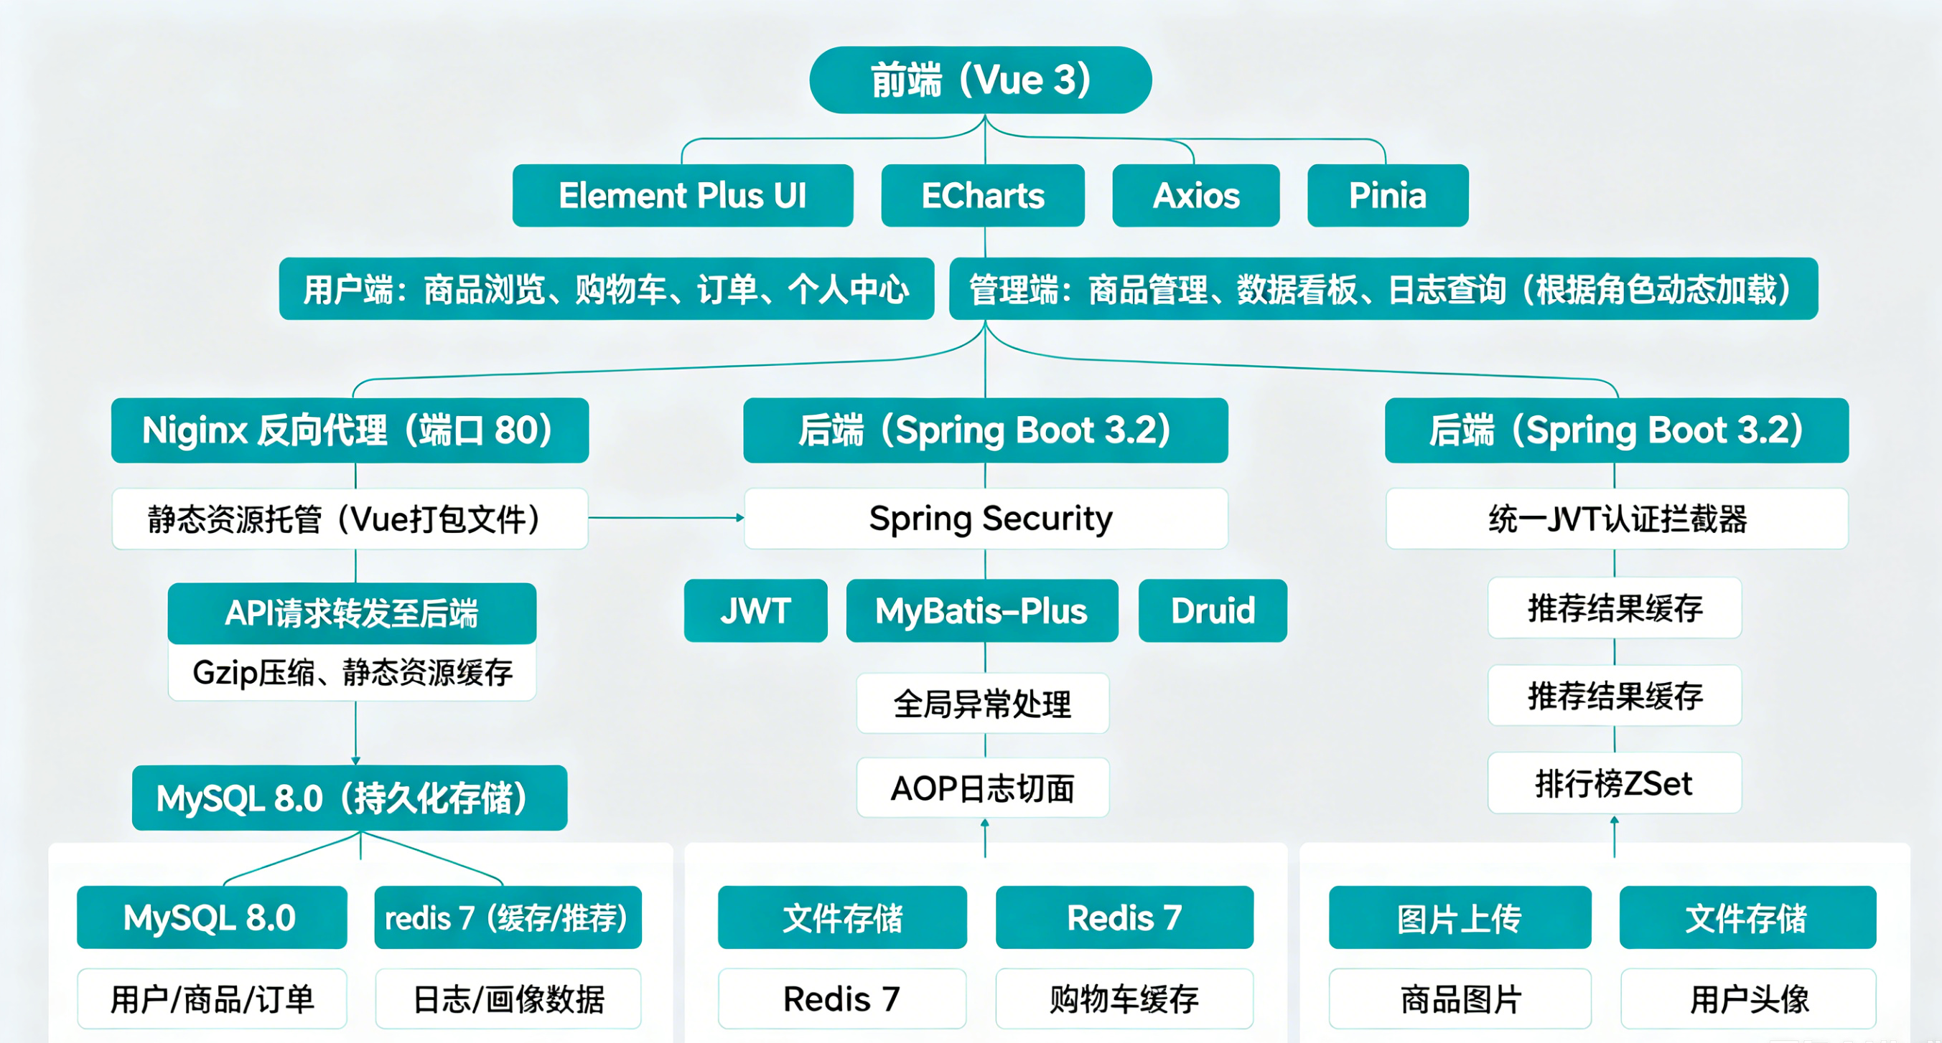
- 架构说明
整体架构采用前后端分离设计，前端Vue 3负责页面渲染和用户交互，后端Spring Boot提供RESTful API接口。前端通过Axios发送HTTP请求，Nginx作为反向代理将API请求转发至后端服务，同时负责静态资源的托管和缓存。后端采用分层架构，包括Controller层（接收请求）、Service层（业务逻辑）、Mapper层（数据库访问）。数据层使用MySQL进行持久化存储，Redis作为缓存和推荐系统的高速存储。文件存储用于保存商品图片和用户头像等静态资源。
- 角色权限与路由设计
系统支持三种角色，不同角色登录后看到不同的菜单和页面。普通用户（Customer）可访问商品浏览、购物车、订单和个人中心；销售人员（Sales）可访问商品管理、类别管理、销售监控；管理者（Admin）在上述基础上额外拥有销售人员账号管理、操作日志查询、数据看板等权限。前端路由根据登录时返回的角色信息动态生成，后端接口通过Spring Security注解进行角色校验，确保权限控制的安全性。
- 模块设计
模块 | 功能 | 技术要点
auth | 注册/登录/JWT刷新 | Spring Security + JWT + BCrypt密码加密
user | 用户信息管理、角色分配 | RBAC权限模型，管理员可重置销售密码
product | 商品CRUD、分类管理、图片上传 | MyBatis-Plus分页查询，支持按类别/价格筛选
cart | 购物车增删改查 | Redis缓存，未登录用户使用localStorage同步
order | 订单创建/支付/取消/状态管理 | 事务管理，超时自动取消（定时任务）
analytics | 数据分析、销售趋势、用户画像 | ECharts可视化，聚合查询优化
recommendation | 协同过滤推荐系统 | Redis ZSet + 余弦相似度，离线计算相似度矩阵
behavior | 浏览/操作日志采集 | AOP切面记录，异步写入数据库
login_log | 登录日志 | 登录成功/失败事件记录，含IP地址
模块交互说明：
用户浏览商品时，商品信息从product模块获取，同时behavior模块异步记录浏览日志。加入购物车时，cart模块将商品信息存入Redis，订单创建时从Redis读取购物车数据并生成订单记录。订单创建成功后，order模块触发事务，扣减商品库存并记录购买日志。推荐系统基于购买日志离线计算商品相似度矩阵，用户在访问商品详情页时，recommendation模块从Redis中快速读取相似商品并返回。analytics模块从订单表和日志表中聚合统计数据，供前端ECharts图表使用。
- 数据库设计概要
系统共设计以下核心数据表：
- 用户与权限相关
- user（id, username, password, email, phone, age, gender, city, avatar, status, created_at, updated_at）
- role（id, name, code, description, created_at） - user_role（id, user_id, role_id, created_at） - login_log（id, user_id, username, role, ip, user_agent, status, failure_reason, login_time）
- 商品与订单相关
- category（id, name, description, sort_order, status, created_at, updated_at）
- product（id, name, sku, description, category_id, price, original_price, stock, sales_count, attributes_json, image, status, version, created_at, updated_at）
- order（id, order_no, user_id, total_amount, discount_amount, pay_amount, status, payment_method, payment_time, shipping_address, remark, received_time, created_at, updated_at）
- order_item（id, order_id, product_id, product_name, sku, price_at_purchase, quantity, subtotal, snapshot_json, created_at）
- 日志与数据相关
- behavior_log（id, user_id, path, method, params, ip, user_agent, duration, status_code, product_id, category_id, referer, created_at）
- operation_log（id, user_id, username, role, operation, resource, resource_id, content, detail_json, ip, created_at）
- 推荐相关
- product_similarity（product_id_1, product_id_2, similarity_score, updated_at）
- 大数据解决方案
- 数据采集层
通过AOP切面技术，在用户浏览商品、下单购买等关键操作时自动采集行为数据。浏览日志记录用户ID、商品ID、停留时长、浏览时间和IP地址；购买日志在订单创建成功后记录商品类别、购买日期、单价和数量；操作日志记录销售人员和管理员的关键操作。所有日志采集采用异步处理，避免影响主业务流程的性能。
- 数据存储层
MySQL存储所有结构化业务数据和历史日志数据，为后续分析提供原始数据支撑。Redis作为高速缓存层，存储实时排行榜（使用ZSet结构存储商品销量排序）、协同过滤推荐结果（存储商品相似度矩阵）以及购物车临时数据。通过分层存储，将高频访问的热数据放在Redis中，冷数据保存在MySQL中，兼顾查询性能和存储成本。
- 数据分析层
系统实现三类数据分析任务。第一，基于Z-Score算法的销售异常检测，计算每种商品每日销量的均值和标准差，当销量偏离超过2倍标准差时触发异常告警。第二，商品销售趋势预测，采用移动平均法对历史销售数据进行平滑处理，预测未来短期销量。第三，协同过滤推荐算法，使用余弦相似度计算商品之间的相似度矩阵，为用户推荐与其购买历史最相似的商品。
- 数据展示层
使用ECharts图表库实现数据可视化看板，包括销售趋势折线图（展示近7日和30日销售额变化）、商品销售排行榜（展示销量前10的商品）、用户画像分布图（展示地域分布、购买力分层、偏好类别占比）。看板数据由后端聚合接口提供，前端定时轮询更新，管理者可实时掌握销售动态。
- 风险评估
该项目可能遇到许多风险，需要在项目规划阶段识别潜在风险，并制定可行的应急预案。
- 风险一：Redis宕机导致购物车和推荐功能不可用
该风险发生概率较低，但影响程度中等。预案是在Redis连接失败时，系统自动降级处理：购物车功能切换为基于localStorage的本地存储模式，用户仍可将商品加入购物车，但购物车数据仅保存在浏览器中；推荐系统降级为返回热门商品列表，从数据库中查询销量最高的前10个商品作为兜底推荐。同时，系统记录Redis异常日志，通知运维人员及时恢复。该预案的可行性在于，localStorage和热门商品查询均不依赖Redis，可以在Redis恢复后保持基本用户体验。
- 风险二：数据库性能瓶颈导致查询响应缓慢
随着数据量增长，商品列表查询、销售统计聚合查询可能出现性能问题，发生概率中等，影响程度高。预案是在数据库设计阶段提前进行索引优化，为product表的category_id和status字段建立联合索引，为order表的create_time字段建立索引以加速时间范围查询。所有列表查询强制使用分页，禁止一次性查询大量数据。销售统计类查询使用定时任务预聚合方式，将日报表、周报表预先计算并存入统计表中，避免实时聚合查询。该预案的可行性在于索引优化和预聚合是数据库性能优化的成熟手段，实施成本低且效果明显。
- 风险三：并发下单导致库存超卖
在促销活动或高并发场景下，多个用户同时下单同一商品可能导致库存扣减超过实际库存量，发生概率较低但影响程度高。预案是使用乐观锁机制解决超卖问题，在product表中增加version字段，更新库存时在SQL条件中增加version判断（UPDATE product SET stock = stock - #{quantity}, version = version + 1 WHERE id = #{id} AND stock >= #{quantity} AND version = #{version}）。如果更新影响行数为0，说明库存不足或数据已被修改，则抛出异常并回滚事务，提示用户下单失败。该预案的可行性在于乐观锁不需要额外引入中间件，仅依赖数据库行锁机制，是处理并发扣减库存的标准方案。
- 风险四：服务器资源不足导致部署失败或运行卡顿
学生云服务器通常配置较低（1核2G内存），同时运行MySQL、Redis、Spring Boot应用可能面临内存不足的风险，发生概率中等，影响程度中等。预案是使用Docker容器化部署，为每个容器设置内存上限（MySQL分配512MB，Redis分配256MB，Spring Boot分配512MB）。将Vue前端打包后的静态文件直接交给Nginx托管，不使用后端服务提供静态资源，减轻后端压力。开启Nginx的Gzip压缩，减少网络传输量。该预案的可行性在于Docker资源限制可以有效避免内存争抢，Nginx处理静态资源的效率远高于Spring Boot，能够在不升级服务器配置的前提下保证系统稳定运行。

小结
系统采用Spring Boot+Vue前后端分离架构，设计用户、商品、订单、日志等核心数据表。大数据方案涵盖采集、存储、分析、展示四层架构，实现协同过滤推荐、Z-Score异常监控和用户画像分析。同时从PM视角评估了Redis宕机、数据库性能、超卖风险等五大风险并制定预案，为后续系统实现提供了完整的设计蓝图。
指导教师评语及成绩
评语：

成绩： 指导教师签名：
批阅日期：

系统实现报告

概述
【基本要求】
依据开发计划，进行代码实现，并在报告之中列出全部代码，解释说明部署过程步骤。

【基本内容】
对选用的开发环境以及选用的开发工具的说明；
必须要列出所有代码以及配置文件；
必须对在线部署过程进行说明。
假设你作为PM(Project Manager)，针对该项目在开发过程中所遇到的问题以及对应的解决方案，请评价在设计阶段所做的预估和预案的准确性和有效性，并总结在项目实施过程之中所获得的心得体会。

报告内容
- 开发环境
工具 | 版本
JDK | 17
SpringBoot | 3.2.0
Vue | 3.4
MySQL | 8.0
Redis | 7
Docker | 24.0
Maven | 3.9
Node.js | 18.20.8

- 核心代码
- 后端结构
backend/src/main/java/com/ecommerce/
├── config/ # 配置类（Redis、Security、CORS）
├── controller/ # REST控制器
├── dto/ # 数据传输对象
├── entity/ # 实体类
├── mapper/ # MyBatis-Plus映射器
├── security/ # JWT认证过滤器
├── service/ # 业务逻辑层
├── common/ # 通用工具、异常处理
└── EcommerceShopApplication.java
- 前端结构
frontend/src/
├── api/ # API接口封装
├── components/ # 公共组件
├── router/ # 路由配置
├── stores/ # Pinia状态管理
├── utils/ # 工具函数
└── views/ # 页面组件
├── product/ # 商品浏览/详情
├── cart/ # 购物车
├── order/ # 订单
└── admin/ # 管理后台（数据看板等）
- 核心代码展示
- 入口与配置
- Spring Boot 启动类（EcommerceShopApplication.java）
package com.ecommerce;

import org.mybatis.spring.annotation.MapperScan;
import org.springframework.boot.SpringApplication;
import org.springframework.boot.autoconfigure.SpringBootApplication;
import org.springframework.cache.annotation.EnableCaching;
import org.springframework.scheduling.annotation.EnableAsync;
import org.springframework.scheduling.annotation.EnableScheduling;

@SpringBootApplication
@EnableCaching
@EnableAsync
@EnableScheduling
@MapperScan("com.ecommerce.mapper")
public class EcommerceShopApplication {
public static void main(String[] args) {
SpringApplication.run(EcommerceShopApplication.class, args);
}
}
- Spring Security 安全配置（SecurityConfig.java）
package com.ecommerce.config;

import com.ecommerce.security.JwtAuthenticationFilter;
import org.springframework.context.annotation.Bean;
import org.springframework.context.annotation.Configuration;
import org.springframework.security.authentication.AuthenticationManager;
import org.springframework.security.authentication.AuthenticationProvider;
import org.springframework.security.authentication.dao.DaoAuthenticationProvider;
import org.springframework.security.config.annotation.authentication.configuration.AuthenticationConfiguration;
import org.springframework.security.config.annotation.method.configuration.EnableMethodSecurity;
import org.springframework.security.config.annotation.web.builders.HttpSecurity;
import org.springframework.security.config.annotation.web.configuration.EnableWebSecurity;
import org.springframework.security.config.annotation.web.configurers.AbstractHttpConfigurer;
import org.springframework.security.config.http.SessionCreationPolicy;
import org.springframework.security.core.userdetails.UserDetailsService;
import org.springframework.security.crypto.bcrypt.BCryptPasswordEncoder;
import org.springframework.security.crypto.password.PasswordEncoder;
import org.springframework.security.web.SecurityFilterChain;
import org.springframework.security.web.authentication.UsernamePasswordAuthenticationFilter;

@Configuration
@EnableWebSecurity
@EnableMethodSecurity(prePostEnabled = true)
public class SecurityConfig {

private final JwtAuthenticationFilter jwtAuthFilter;
private final UserDetailsService userDetailsService;

public SecurityConfig(JwtAuthenticationFilter jwtAuthFilter, UserDetailsService userDetailsService) {
this.jwtAuthFilter = jwtAuthFilter;
this.userDetailsService = userDetailsService;
}

@Bean
public SecurityFilterChain securityFilterChain(HttpSecurity http) throws Exception {
http
.cors(cors -> {})
.csrf(AbstractHttpConfigurer::disable)
.sessionManagement(session -> session.sessionCreationPolicy(SessionCreationPolicy.STATELESS))
.authorizeHttpRequests(auth -> auth
.requestMatchers("/auth/").permitAll()
.requestMatchers("/products/").permitAll()
.requestMatchers("/recommendations/").permitAll()
.requestMatchers("/uploads/").permitAll()
.requestMatchers("/admin/").hasAnyRole("ADMIN", "SALES")
.requestMatchers("/cart/", "/orders/").authenticated()
.anyRequest().authenticated()
)
.authenticationProvider(authenticationProvider())
.addFilterBefore(jwtAuthFilter, UsernamePasswordAuthenticationFilter.class);

return http.build();
}

@Bean
public org.springframework.web.cors.CorsConfigurationSource corsConfigurationSource() {
org.springframework.web.cors.CorsConfiguration configuration = new org.springframework.web.cors.CorsConfiguration();
configuration.setAllowedOrigins(java.util.List.of("http://localhost:3000", "http://localhost:3001"));
configuration.setAllowedMethods(java.util.List.of("GET", "POST", "PUT", "DELETE", "PATCH", "OPTIONS"));
configuration.setAllowedHeaders(java.util.List.of(""));
configuration.setAllowCredentials(true);
org.springframework.web.cors.UrlBasedCorsConfigurationSource source = new org.springframework.web.cors.UrlBasedCorsConfigurationSource();
source.registerCorsConfiguration("/", configuration);
return source;
}

@Bean
public AuthenticationProvider authenticationProvider() {
DaoAuthenticationProvider authProvider = new DaoAuthenticationProvider();
authProvider.setUserDetailsService(userDetailsService);
authProvider.setPasswordEncoder(passwordEncoder());
return authProvider;
}

@Bean
public AuthenticationManager authenticationManager(AuthenticationConfiguration config) throws Exception {
return config.getAuthenticationManager();
}

@Bean
public PasswordEncoder passwordEncoder() {
return new BCryptPasswordEncoder();
}
}
- 认证与安全
- JWT生成验证（JwtService.java）
package com.ecommerce.security;

import com.ecommerce.config.JwtConfig;
import io.jsonwebtoken.Claims;
import io.jsonwebtoken.Jwts;
import io.jsonwebtoken.SignatureAlgorithm;
import io.jsonwebtoken.security.Keys;
import org.springframework.data.redis.core.RedisTemplate;
import org.springframework.security.core.userdetails.UserDetails;
import org.springframework.stereotype.Service;

import javax.crypto.SecretKey;
import java.nio.charset.StandardCharsets;
import java.util.Date;
import java.util.HashMap;
import java.util.Map;
import java.util.concurrent.TimeUnit;
import java.util.function.Function;

@Service
public class JwtService {

private final JwtConfig jwtConfig;
private final RedisTemplate<String, Object> redisTemplate;

public JwtService(JwtConfig jwtConfig, RedisTemplate<String, Object> redisTemplate) {
this.jwtConfig = jwtConfig;
this.redisTemplate = redisTemplate;
}

public String extractUsername(String token) {
return extractClaim(token, Claims::getSubject);
}

public <T> T extractClaim(String token, Function<Claims, T> claimsResolver) {
final Claims claims = extractAllClaims(token);
return claimsResolver.apply(claims);
}

public String generateToken(UserDetails userDetails) {
return generateToken(new HashMap<>(), userDetails);
}

public String generateToken(Map<String, Object> extraClaims, UserDetails userDetails) {
String token = Jwts.builder()
.setClaims(extraClaims)
.setSubject(userDetails.getUsername())
.setIssuedAt(new Date(System.currentTimeMillis()))
.setExpiration(new Date(System.currentTimeMillis() + jwtConfig.getExpiration() 1000))
.setIssuer(jwtConfig.getIssuer())
.signWith(getSignInKey(), SignatureAlgorithm.HS256)
.compact();

// 存储到Redis用于刷新
String userId = userDetails.getUsername();
redisTemplate.opsForValue().set("jwt:refresh:" + userId, token,
jwtConfig.getRefreshExpiration(), TimeUnit.SECONDS);

return token;
}

public boolean isTokenValid(String token, UserDetails userDetails) {
final String username = extractUsername(token);
return (username.equals(userDetails.getUsername())) && !isTokenExpired(token) && !isTokenBlacklisted(token);
}

private boolean isTokenExpired(String token) {
return extractExpiration(token).before(new Date());
}

private Date extractExpiration(String token) {
return extractClaim(token, Claims::getExpiration);
}

private Claims extractAllClaims(String token) {
return Jwts.parser()
.setSigningKey(getSignInKey())
.build()
.parseClaimsJws(token)
.getBody();
}

private SecretKey getSignInKey() {
return Keys.hmacShaKeyFor(jwtConfig.getSecret().getBytes(StandardCharsets.UTF_8));
}

public void blacklistToken(String token) {
Date expiration = extractExpiration(token);
long ttl = expiration.getTime() - System.currentTimeMillis();
if (ttl > 0) {
redisTemplate.opsForValue().set("jwt:black:" + token, "blacklisted", ttl, TimeUnit.MILLISECONDS);
}
}

private boolean isTokenBlacklisted(String token) {
return Boolean.TRUE.equals(redisTemplate.hasKey("jwt:black:" + token));
}

public String refreshToken(String token) {
// 验证token是否有效且未过期
if (isTokenExpired(token)) {
throw new RuntimeException("Token已过期，无法刷新");
}

String username = extractUsername(token);
String refreshKey = "jwt:refresh:" + username;
String storedToken = (String) redisTemplate.opsForValue().get(refreshKey);

if (storedToken == null || !storedToken.equals(token)) {
throw new RuntimeException("Token无效或已被注销");
}

// 生成新token
return Jwts.builder()
.setSubject(username)
.setIssuedAt(new Date(System.currentTimeMillis()))
.setExpiration(new Date(System.currentTimeMillis() + jwtConfig.getExpiration() 1000))
.setIssuer(jwtConfig.getIssuer())
.signWith(getSignInKey(), SignatureAlgorithm.HS256)
.compact();
}
}
- 登录注册注销（AuthServiceImpl.java）
package com.ecommerce.service;

import com.baomidou.mybatisplus.core.conditions.query.LambdaQueryWrapper;
import com.ecommerce.common.BusinessException;
import com.ecommerce.dto.AuthResponse;
import com.ecommerce.dto.LoginRequest;
import com.ecommerce.dto.RegisterRequest;
import com.ecommerce.dto.UserDTO;
import com.ecommerce.entity.Role;
import com.ecommerce.entity.User;
import com.ecommerce.entity.UserRole;
import com.ecommerce.mapper.RoleMapper;
import com.ecommerce.mapper.UserMapper;
import com.ecommerce.mapper.UserRoleMapper;
import com.ecommerce.security.JwtService;
import jakarta.servlet.http.HttpServletRequest;
import org.springframework.security.authentication.AuthenticationManager;
import org.springframework.security.authentication.BadCredentialsException;
import org.springframework.security.authentication.DisabledException;
import org.springframework.security.authentication.UsernamePasswordAuthenticationToken;
import org.springframework.security.core.Authentication;
import org.springframework.security.core.userdetails.UserDetails;
import org.springframework.security.crypto.password.PasswordEncoder;
import org.springframework.stereotype.Service;
import org.springframework.transaction.annotation.Transactional;

@Service
public class AuthServiceImpl implements AuthService {

private final UserMapper userMapper;
private final RoleMapper roleMapper;
private final UserRoleMapper userRoleMapper;
private final PasswordEncoder passwordEncoder;
private final JwtService jwtService;
private final AuthenticationManager authenticationManager;
private final LoginLogService loginLogService;
private final HttpServletRequest request;

public AuthServiceImpl(UserMapper userMapper, RoleMapper roleMapper, UserRoleMapper userRoleMapper, PasswordEncoder passwordEncoder, JwtService jwtService, AuthenticationManager authenticationManager, LoginLogService loginLogService, HttpServletRequest request) {
this.userMapper = userMapper;
this.roleMapper = roleMapper;
this.userRoleMapper = userRoleMapper;
this.passwordEncoder = passwordEncoder;
this.jwtService = jwtService;
this.authenticationManager = authenticationManager;
this.loginLogService = loginLogService;
this.request = request;
}

@Override
public AuthResponse login(LoginRequest request) {
String ip = loginLogService.getClientIp(this.request);
String userAgent = this.request.getHeader("User-Agent");

try {
Authentication authentication = authenticationManager.authenticate(
new UsernamePasswordAuthenticationToken(
request.getUsername(),
request.getPassword()
)
);

User user = userMapper.selectOne(
new LambdaQueryWrapper<User>()
.eq(User::getUsername, request.getUsername())
);

// 获取用户角色
String roleCode = "CUSTOMER";
UserRole userRole = userRoleMapper.selectOne(
new LambdaQueryWrapper<UserRole>()
.eq(UserRole::getUserId, user.getId())
);
if (userRole != null) {
Role role = roleMapper.selectById(userRole.getRoleId());
if (role != null) {
roleCode = role.getCode();
}
}

String accessToken = jwtService.generateToken((UserDetails) authentication.getPrincipal());
String refreshToken = jwtService.generateToken((UserDetails) authentication.getPrincipal());

// 记录登录成功日志
loginLogService.recordLogin(user.getId(), user.getUsername(), roleCode, ip, userAgent, true, null);

return AuthResponse.builder()
.accessToken(accessToken)
.refreshToken(refreshToken)
.tokenType("Bearer")
.expiresIn(86400L)
.user(convertToDTO(user))
.build();
} catch (BadCredentialsException e) {
loginLogService.recordLogin(null, request.getUsername(), null, ip, userAgent, false, "密码错误");
throw new BadCredentialsException("用户名或密码错误");
} catch (DisabledException e) {
loginLogService.recordLogin(null, request.getUsername(), null, ip, userAgent, false, "账号已禁用");
throw new DisabledException("账号已被禁用");
}
}

@Override
@Transactional
public AuthResponse register(RegisterRequest request) {
// 检查用户名是否已存在
User existingUser = userMapper.selectOne(
new LambdaQueryWrapper<User>()
.eq(User::getUsername, request.getUsername())
);
if (existingUser != null) {
throw new BusinessException("用户名已存在");
}

// 检查邮箱是否已存在
existingUser = userMapper.selectOne(
new LambdaQueryWrapper<User>()
.eq(User::getEmail, request.getEmail())
);
if (existingUser != null) {
throw new BusinessException("邮箱已被注册");
}

// 创建用户
User user = new User();
user.setUsername(request.getUsername());
user.setPassword(passwordEncoder.encode(request.getPassword()));
user.setEmail(request.getEmail());
user.setPhone(request.getPhone());
user.setAge(request.getAge());
user.setGender(request.getGender());
user.setCity(request.getCity());
user.setStatus(1);
userMapper.insert(user);

// 分配默认角色（CUSTOMER）
Role customerRole = roleMapper.selectOne(
new LambdaQueryWrapper<Role>()
.eq(Role::getCode, "CUSTOMER")
);
if (customerRole != null) {
UserRole userRole = new UserRole();
userRole.setUserId(user.getId());
userRole.setRoleId(customerRole.getId());
userRoleMapper.insert(userRole);
}

// 生成token
String accessToken = jwtService.generateToken(
new org.springframework.security.core.userdetails.User(
user.getUsername(),
user.getPassword(),
java.util.Collections.emptyList()
)
);

return AuthResponse.builder()
.accessToken(accessToken)
.tokenType("Bearer")
.expiresIn(86400L)
.user(convertToDTO(user))
.build();
}

@Override
public void logout(String token) {
try {
jwtService.blacklistToken(token);
} catch (Exception e) {
// redis不可用时，忽略黑名单错误，前端清除token即完成登出
}
}

@Override
public AuthResponse refreshToken(String token) {
String newToken = jwtService.refreshToken(token);
String username = jwtService.extractUsername(token);

User user = userMapper.selectOne(
new LambdaQueryWrapper<User>()
.eq(User::getUsername, username)
);

return AuthResponse.builder()
.accessToken(newToken)
.tokenType("Bearer")
.expiresIn(86400L)
.user(convertToDTO(user))
.build();
}

@Override
public UserDTO getCurrentUser(Long userId) {
User user = userMapper.selectById(userId);
if (user == null) {
throw new BusinessException("用户不存在");
}
return convertToDTO(user);
}

@Override
@Transactional
public UserDTO updateProfile(Long userId, UserDTO userDTO) {
User user = userMapper.selectById(userId);
if (user == null) {
throw new BusinessException("用户不存在");
}
if (userDTO.getEmail() != null) {
user.setEmail(userDTO.getEmail());
}
if (userDTO.getPhone() != null) {
user.setPhone(userDTO.getPhone());
}
if (userDTO.getAge() != null) {
user.setAge(userDTO.getAge());
}
if (userDTO.getGender() != null) {
user.setGender(userDTO.getGender());
}
if (userDTO.getCity() != null) {
user.setCity(userDTO.getCity());
}
if (userDTO.getAvatar() != null) {
user.setAvatar(userDTO.getAvatar());
}
userMapper.updateById(user);
return convertToDTO(user);
}

private UserDTO convertToDTO(User user) {
// 获取用户角色
UserRole userRole = userRoleMapper.selectOne(
new LambdaQueryWrapper<UserRole>()
.eq(UserRole::getUserId, user.getId())
);

String roleCode = "CUSTOMER";
if (userRole != null) {
Role role = roleMapper.selectById(userRole.getRoleId());
if (role != null) {
roleCode = role.getCode();
}
}

return UserDTO.builder()
.id(user.getId())
.username(user.getUsername())
.email(user.getEmail())
.phone(user.getPhone())
.age(user.getAge())
.gender(user.getGender())
.city(user.getCity())
.avatar(user.getAvatar())
.role(roleCode)
.createdAt(user.getCreatedAt())
.build();
}
}
- 商品与订单
- 商品CRUD（ProductServiceImpl.java）
package com.ecommerce.service;

import com.baomidou.mybatisplus.core.conditions.query.LambdaQueryWrapper;
import com.baomidou.mybatisplus.extension.plugins.pagination.Page;
import com.ecommerce.common.BusinessException;
import com.ecommerce.common.PageResult;
import com.ecommerce.dto.ProductDTO;
import com.ecommerce.entity.Product;
import com.ecommerce.mapper.ProductMapper;
import org.springframework.cache.annotation.CacheEvict;
import org.springframework.cache.annotation.Cacheable;
import org.springframework.stereotype.Service;
import org.springframework.transaction.annotation.Transactional;

import java.util.List;
import java.util.stream.Collectors;

@Service
public class ProductServiceImpl implements ProductService {

private final ProductMapper productMapper;

public ProductServiceImpl(ProductMapper productMapper) {
this.productMapper = productMapper;
}

@Override
public PageResult<ProductDTO> getProducts(Integer page, Integer size, Long categoryId, String keyword, String sort) {
LambdaQueryWrapper<Product> wrapper = new LambdaQueryWrapper<>();
wrapper.eq(Product::getStatus, 1);

if (categoryId != null) {
wrapper.eq(Product::getCategoryId, categoryId);
}

if (keyword != null && !keyword.isEmpty()) {
wrapper.like(Product::getName, keyword);
}

// 排序
if ("price_asc".equals(sort)) {
wrapper.orderByAsc(Product::getPrice);
} else if ("price_desc".equals(sort)) {
wrapper.orderByDesc(Product::getPrice);
} else if ("sales".equals(sort)) {
wrapper.orderByDesc(Product::getSalesCount);
} else {
wrapper.orderByDesc(Product::getCreatedAt);
}

Page<Product> productPage = productMapper.selectPage(new Page<>(page, size), wrapper);

List<ProductDTO> items = productPage.getRecords().stream()
.map(this::convertToDTO)
.collect(Collectors.toList());

return PageResult.of(productPage.getTotal(), items, (long) page, (long) size);
}

@Override
public PageResult<ProductDTO> getAllProducts(Integer page, Integer size, Long categoryId, String keyword) {
List<Product> allProducts = productMapper.selectAllIgnoreLogic();

if (categoryId != null) {
allProducts = allProducts.stream()
.filter(p -> p.getCategoryId() != null && p.getCategoryId().equals(categoryId))
.collect(Collectors.toList());
}
if (keyword != null && !keyword.isEmpty()) {
allProducts = allProducts.stream()
.filter(p -> p.getName() != null && p.getName().contains(keyword))
.collect(Collectors.toList());
}

int total = allProducts.size();
int fromIndex = (page - 1) size;
int toIndex = Math.min(fromIndex + size, total);

List<ProductDTO> items;
if (fromIndex >= total) {
items = List.of();
} else {
items = allProducts.subList(fromIndex, toIndex).stream()
.map(this::convertToDTO)
.collect(Collectors.toList());
}

return PageResult.of((long) total, items, (long) page, (long) size);
}

@Override
@Cacheable(value = "product", key = "#id")
public ProductDTO getProductById(Long id) {
Product product = productMapper.selectById(id);
if (product == null || product.getStatus() == 0) {
throw new BusinessException("商品不存在");
}
return convertToDTO(product);
}

@Override
@Transactional
public ProductDTO createProduct(ProductDTO productDTO) {
Product product = new Product();
product.setName(productDTO.getName());
product.setSku(productDTO.getSku());
product.setDescription(productDTO.getDescription());
product.setCategoryId(productDTO.getCategoryId());
product.setPrice(productDTO.getPrice());
product.setOriginalPrice(productDTO.getOriginalPrice());
product.setStock(productDTO.getStock());
product.setSalesCount(0);
product.setAttributesJson(productDTO.getAttributesJson());
product.setImage(productDTO.getImage());
product.setStatus(1);

productMapper.insert(product);
return convertToDTO(product);
}

@Override
@Transactional
@CacheEvict(value = "product", key = "#id")
public ProductDTO updateProduct(Long id, ProductDTO productDTO) {
Product product = productMapper.selectById(id);
if (product == null) {
throw new BusinessException("商品不存在");
}

product.setName(productDTO.getName());
product.setSku(productDTO.getSku());
product.setDescription(productDTO.getDescription());
product.setCategoryId(productDTO.getCategoryId());
product.setPrice(productDTO.getPrice());
product.setOriginalPrice(productDTO.getOriginalPrice());
product.setStock(productDTO.getStock());
product.setAttributesJson(productDTO.getAttributesJson());
product.setImage(productDTO.getImage());

productMapper.updateById(product);
return convertToDTO(product);
}

@Override
@Transactional
@CacheEvict(value = "product", key = "#id")
public void deleteProduct(Long id) {
Product product = productMapper.selectById(id);
if (product == null) {
throw new BusinessException("商品不存在");
}

productMapper.updateStatusDirectly(id, 0);
}

@Override
@Transactional
@CacheEvict(value = "product", key = "#id")
public void updateStatus(Long id, Integer status) {
Product product = productMapper.selectByIdIgnoreLogic(id);
if (product == null) {
throw new BusinessException("商品不存在");
}
if (status != 0 && status != 1) {
throw new BusinessException("状态值无效");
}
int updated = productMapper.updateStatusDirectly(id, status);
if (updated == 0) {
throw new BusinessException("更新失败，请重试");
}
}

@Override
public List<ProductDTO> getTopProducts(Integer limit) {
List<Product> products = productMapper.selectTopProducts(limit);
return products.stream()
.map(this::convertToDTO)
.collect(Collectors.toList());
}

private ProductDTO convertToDTO(Product product) {
return ProductDTO.builder()
.id(product.getId())
.name(product.getName())
.sku(product.getSku())
.description(product.getDescription())
.categoryId(product.getCategoryId())
.price(product.getPrice())
.originalPrice(product.getOriginalPrice())
.stock(product.getStock())
.salesCount(product.getSalesCount())
.attributesJson(product.getAttributesJson())
.image(product.getImage())
.status(product.getStatus())
.createdAt(product.getCreatedAt())
.build();
}
}
- 订单状态流转（OrderServiceImpl.java）
package com.ecommerce.service;

import com.alibaba.fastjson2.JSON;
import com.ecommerce.common.BusinessException;
import com.ecommerce.common.PageResult;
import com.ecommerce.dto.OrderCreateRequest;
import com.ecommerce.dto.OrderDTO;
import com.ecommerce.dto.OrderItemDTO;
import com.ecommerce.dto.CartDTO;
import com.ecommerce.dto.CartItemDTO;
import com.ecommerce.entity.Order;
import com.ecommerce.entity.OrderItem;
import com.ecommerce.entity.Product;
import com.ecommerce.entity.SalesRecord;
import com.ecommerce.entity.User;
import com.ecommerce.mapper.OrderMapper;
import com.ecommerce.mapper.OrderItemMapper;
import com.ecommerce.mapper.ProductMapper;
import com.ecommerce.mapper.SalesRecordMapper;
import com.ecommerce.mapper.UserMapper;
import org.slf4j.Logger;
import org.slf4j.LoggerFactory;
import org.springframework.data.redis.core.RedisTemplate;
import org.springframework.stereotype.Service;
import org.springframework.transaction.annotation.Transactional;

import java.math.BigDecimal;
import java.time.LocalDateTime;
import java.time.format.DateTimeFormatter;
import java.util.ArrayList;
import java.util.List;
import java.util.concurrent.TimeUnit;
import java.util.stream.Collectors;

@Service
public class OrderServiceImpl implements OrderService {

private static final Logger log = LoggerFactory.getLogger(OrderServiceImpl.class);

private final OrderMapper orderMapper;
private final OrderItemMapper orderItemMapper;
private final ProductMapper productMapper;
private final SalesRecordMapper salesRecordMapper;
private final UserMapper userMapper;
private final CartService cartService;
private final RedisTemplate<String, Object> redisTemplate;
private final EmailService emailService;

public OrderServiceImpl(OrderMapper orderMapper, OrderItemMapper orderItemMapper, ProductMapper productMapper, SalesRecordMapper salesRecordMapper, UserMapper userMapper, CartService cartService, RedisTemplate<String, Object> redisTemplate, EmailService emailService) {
this.orderMapper = orderMapper;
this.orderItemMapper = orderItemMapper;
this.productMapper = productMapper;
this.salesRecordMapper = salesRecordMapper;
this.userMapper = userMapper;
this.cartService = cartService;
this.redisTemplate = redisTemplate;
this.emailService = emailService;
}

@Override
@Transactional
public OrderDTO createOrder(Long userId, OrderCreateRequest request) {
// 1. 获取用户购物车
CartDTO cart = cartService.getCart(userId);
if (cart.getItems() == null || cart.getItems().isEmpty()) {
throw new BusinessException("购物车为空");
}

// 2. 校验库存并锁定
List<ProductStock> productStocks = validateAndLockStock(cart.getItems());

// 3. 生成订单号
String orderNo = generateOrderNo();

// 4. 计算订单金额
BigDecimal totalAmount = cart.getItems().stream()
.map(CartItemDTO::getSubtotal)
.reduce(BigDecimal.ZERO, BigDecimal::add);

// 5. 创建订单主记录
Order order = new Order();
order.setOrderNo(orderNo);
order.setUserId(userId);
order.setTotalAmount(totalAmount);
order.setDiscountAmount(BigDecimal.ZERO);
order.setPayAmount(totalAmount);
order.setStatus(0); // 待付款
order.setShippingAddress(request.getShippingAddress());
order.setRemark(request.getRemark());
order.setCreatedAt(LocalDateTime.now());
order.setUpdatedAt(LocalDateTime.now());
orderMapper.insert(order);

// 6. 创建订单商品项（含快照）
List<OrderItem> orderItems = createOrderItems(order.getId(), cart.getItems(), productStocks);

// 7. 扣减库存（乐观锁）
deductStock(productStocks);

// 8. 清空购物车
cartService.clearCart(userId);

// 9. 记录销售数据
recordSalesData(order, orderItems);

// 10. 异步发送邮件
User user = userMapper.selectById(userId);
if (user != null) {
emailService.sendOrderEmail(order, user, orderItems);
}

// 11. 失效推荐相关缓存
invalidateRecommendationCache(userId);

return convertToDTO(order, orderItems);
}

@Override
public OrderDTO getOrderById(Long userId, Long orderId) {
Order order = orderMapper.selectByIdIgnoreLogic(orderId);
if (order == null) {
throw new BusinessException("订单不存在");
}

if (!order.getUserId().equals(userId)) {
throw new BusinessException("无权查看此订单");
}

List<OrderItem> orderItems = orderItemMapper.selectByOrderId(orderId);
return convertToDTO(order, orderItems);
}

@Override
public PageResult<OrderDTO> getUserOrders(Long userId, Integer page, Integer size) {
// 手动分页，避免 MyBatis-Plus 全局逻辑删除（status=0 被当作已删除）影响订单查询
int offset = (page - 1) size;
List<Order> orderList = orderMapper.selectPageByUserId(userId, offset, size);
Long total = orderMapper.countByUserId(userId);

List<OrderDTO> items = orderList.stream()
.map(order -> {
List<OrderItem> orderItems = orderItemMapper.selectByOrderId(order.getId());
return convertToDTO(order, orderItems);
})
.collect(Collectors.toList());

return PageResult.of(total, items, (long) page, (long) size);
}

@Override
@Transactional
public void cancelOrder(Long userId, Long orderId) {
Order order = orderMapper.selectByIdIgnoreLogic(orderId);
if (order == null) {
throw new BusinessException("订单不存在");
}

if (!order.getUserId().equals(userId)) {
throw new BusinessException("无权操作此订单");
}

if (order.getStatus() != 0) {
throw new BusinessException("只能取消待付款订单");
}

order.setStatus(4); // 已取消
orderMapper.updateStatus(orderId, 4);

// 恢复库存
List<OrderItem> orderItems = orderItemMapper.selectByOrderId(orderId);
for (OrderItem item : orderItems) {
Product product = productMapper.selectById(item.getProductId());
if (product != null) {
product.setStock(product.getStock() + item.getQuantity());
productMapper.updateById(product);
}
}
}

@Override
@Transactional
public void payOrder(Long userId, Long orderId) {
Order order = orderMapper.selectByIdIgnoreLogic(orderId);
if (order == null) {
throw new BusinessException("订单不存在");
}

if (!order.getUserId().equals(userId)) {
throw new BusinessException("无权操作此订单");
}

if (order.getStatus() != 0) {
throw new BusinessException("订单状态不正确");
}

// 模拟支付成功
orderMapper.updatePaymentStatus(orderId, 1, "模拟支付", LocalDateTime.now());
}

@Override
@Transactional
public void shipOrder(Long orderId) {
Order order = orderMapper.selectByIdIgnoreLogic(orderId);
if (order == null) {
throw new BusinessException("订单不存在");
}

if (order.getStatus() != 1) {
throw new BusinessException("只能发货已付款的订单");
}

orderMapper.updateStatus(orderId, 2);
}

@Override
@Transactional
public void confirmReceipt(Long userId, Long orderId) {
Order order = orderMapper.selectByIdIgnoreLogic(orderId);
if (order == null) {
throw new BusinessException("订单不存在");
}

if (!order.getUserId().equals(userId)) {
throw new BusinessException("无权操作此订单");
}

if (order.getStatus() != 2) {
throw new BusinessException("只能确认已发货的订单");
}

orderMapper.updateStatus(orderId, 3);
orderMapper.updateReceivedTime(orderId, LocalDateTime.now());
}

@Override
public PageResult<OrderDTO> getPaidOrders(Integer page, Integer size) {
int offset = (page - 1) size;
List<Order> orderList = orderMapper.selectPaidOrders(offset, size);
Long total = orderMapper.countPaidOrders();

List<OrderDTO> items = orderList.stream()
.map(order -> {
List<OrderItem> orderItems = orderItemMapper.selectByOrderId(order.getId());
return convertToDTO(order, orderItems);
})
.collect(Collectors.toList());

return PageResult.of(total, items, (long) page, (long) size);
}

@Override
public PageResult<OrderDTO> getShippedOrders(Integer page, Integer size) {
int offset = (page - 1) size;
List<Order> orderList = orderMapper.selectShippedOrders(offset, size);
Long total = orderMapper.countShippedOrders();

List<OrderDTO> items = orderList.stream()
.map(order -> {
List<OrderItem> orderItems = orderItemMapper.selectByOrderId(order.getId());
return convertToDTO(order, orderItems);
})
.collect(Collectors.toList());

return PageResult.of(total, items, (long) page, (long) size);
}

private List<ProductStock> validateAndLockStock(List<CartItemDTO> cartItems) {
List<ProductStock> stocks = new ArrayList<>();

for (CartItemDTO item : cartItems) {
// 使用Redis分布式锁防止超卖
String lockKey = "lock:product:stock:" + item.getProductId();
Boolean locked = redisTemplate.opsForValue()
.setIfAbsent(lockKey, "1", 5, TimeUnit.SECONDS);

if (!locked) {
throw new BusinessException("商品库存校验中，请稍后重试");
}

try {
Product product = productMapper.selectById(item.getProductId());
if (product == null || product.getStatus() != 1) {
throw new BusinessException("商品不存在或已下架");
}

if (product.getStock() < item.getQuantity()) {
throw new BusinessException("商品【" + product.getName() + "】库存不足");
}

// 校验价格是否发生变化
if (product.getPrice().compareTo(item.getPrice()) != 0) {
throw new BusinessException("商品【" + product.getName() + "】价格已更新，请重新确认");
}

stocks.add(new ProductStock(product.getId(), item.getQuantity(), product.getVersion()));
} finally {
redisTemplate.delete(lockKey);
}
}

return stocks;
}

private List<OrderItem> createOrderItems(Long orderId, List<CartItemDTO> cartItems, List<ProductStock> productStocks) {
List<OrderItem> orderItems = new ArrayList<>();

for (int i = 0; i < cartItems.size(); i++) {
CartItemDTO cartItem = cartItems.get(i);
Product product = productMapper.selectById(cartItem.getProductId());

OrderItem orderItem = new OrderItem();
orderItem.setOrderId(orderId);
orderItem.setProductId(product.getId());
orderItem.setProductName(product.getName()); // 快照字段
orderItem.setSku(product.getSku()); // 快照字段
orderItem.setPriceAtPurchase(product.getPrice()); // 快照字段
orderItem.setQuantity(cartItem.getQuantity());
orderItem.setSubtotal(product.getPrice().multiply(BigDecimal.valueOf(cartItem.getQuantity())));

// 完整商品快照
ProductSnapshot snapshot = new ProductSnapshot();
snapshot.setId(product.getId());
snapshot.setName(product.getName());
snapshot.setSku(product.getSku());
snapshot.setDescription(product.getDescription());
snapshot.setPrice(product.getPrice());
snapshot.setOriginalPrice(product.getOriginalPrice());
snapshot.setAttributesJson(product.getAttributesJson());
snapshot.setCreatedAt(product.getCreatedAt());

orderItem.setSnapshotJson(JSON.toJSONString(snapshot));

orderItemMapper.insert(orderItem);
orderItems.add(orderItem);
}

return orderItems;
}

private void deductStock(List<ProductStock> productStocks) {
for (ProductStock stock : productStocks) {
Product product = productMapper.selectById(stock.getProductId());
if (product != null) {
product.setStock(product.getStock() - stock.getQuantity());
product.setSalesCount(product.getSalesCount() + stock.getQuantity());
productMapper.updateById(product);
}
}
}

private void recordSalesData(Order order, List<OrderItem> orderItems) {
for (OrderItem item : orderItems) {
SalesRecord record = new SalesRecord();
record.setUserId(order.getUserId());
record.setProductId(item.getProductId());
record.setOrderId(order.getId());
record.setQuantity(item.getQuantity());
record.setAmount(item.getSubtotal());
salesRecordMapper.insert(record);
}
}

private void invalidateRecommendationCache(Long userId) {
// 失效用户推荐缓存
redisTemplate.delete("reco:user:" + userId);
// 失效热销榜缓存
redisTemplate.delete("product:top:daily");
}

private String generateOrderNo() {
String timestamp = LocalDateTime.now().format(DateTimeFormatter.ofPattern("yyyyMMddHHmmss"));
String random = String.format("%04d", (int) (Math.random() 10000));
return "ORD" + timestamp + random;
}

private OrderDTO convertToDTO(Order order, List<OrderItem> orderItems) {
List<OrderItemDTO> itemDTOs = orderItems.stream()
.map(item -> OrderItemDTO.builder()
.id(item.getId())
.productId(item.getProductId())
.productName(item.getProductName())
.sku(item.getSku())
.priceAtPurchase(item.getPriceAtPurchase())
.quantity(item.getQuantity())
.subtotal(item.getSubtotal())
.snapshotJson(item.getSnapshotJson())
.build())
.collect(Collectors.toList());

String statusText;
switch (order.getStatus()) {
case 0: statusText = "待付款"; break;
case 1: statusText = "已付款"; break;
case 2: statusText = "已发货"; break;
case 3: statusText = "已完成"; break;
case 4: statusText = "已取消"; break;
default: statusText = "未知"; break;
}

return OrderDTO.builder()
.id(order.getId())
.orderNo(order.getOrderNo())
.userId(order.getUserId())
.totalAmount(order.getTotalAmount())
.discountAmount(order.getDiscountAmount())
.payAmount(order.getPayAmount())
.status(order.getStatus())
.statusText(statusText)
.paymentMethod(order.getPaymentMethod())
.paymentTime(order.getPaymentTime())
.shippingAddress(order.getShippingAddress())
.remark(order.getRemark())
.receivedTime(order.getReceivedTime())
.createdAt(order.getCreatedAt())
.items(itemDTOs)
.build();
}

// 内部类：库存信息
private static class ProductStock {
private final Long productId;
private final Integer quantity;
private final Integer version;

public ProductStock(Long productId, Integer quantity, Integer version) {
this.productId = productId;
this.quantity = quantity;
this.version = version;
}

public Long getProductId() { return productId; }
public Integer getQuantity() { return quantity; }
public Integer getVersion() { return version; }
}

// 内部类：商品快照
private static class ProductSnapshot {
private Long id;
private String name;
private String sku;
private String description;
private BigDecimal price;
private BigDecimal originalPrice;
private String attributesJson;
private LocalDateTime createdAt;

public Long getId() { return id; }
public void setId(Long id) { this.id = id; }
public String getName() { return name; }
public void setName(String name) { this.name = name; }
public String getSku() { return sku; }
public void setSku(String sku) { this.sku = sku; }
public String getDescription() { return description; }
public void setDescription(String description) { this.description = description; }
public BigDecimal getPrice() { return price; }
public void setPrice(BigDecimal price) { this.price = price; }
public BigDecimal getOriginalPrice() { return originalPrice; }
public void setOriginalPrice(BigDecimal originalPrice) { this.originalPrice = originalPrice; }
public String getAttributesJson() { return attributesJson; }
public void setAttributesJson(String attributesJson) { this.attributesJson = attributesJson; }
public LocalDateTime getCreatedAt() { return createdAt; }
public void setCreatedAt(LocalDateTime createdAt) { this.createdAt = createdAt; }
}
}
- 推荐系统（RecommendationServiceImpl.java）
package com.ecommerce.service;

import com.alibaba.fastjson2.JSON;
import com.ecommerce.dto.ProductDTO;
import com.ecommerce.entity.Product;
import com.ecommerce.entity.SalesRecord;
import com.ecommerce.mapper.ProductMapper;
import com.ecommerce.mapper.SalesRecordMapper;
import org.slf4j.Logger;
import org.slf4j.LoggerFactory;
import org.springframework.data.redis.core.RedisTemplate;
import org.springframework.data.redis.core.ZSetOperations;
import org.springframework.scheduling.annotation.Scheduled;
import org.springframework.stereotype.Service;

import java.time.LocalDateTime;
import java.util.;
import java.util.concurrent.TimeUnit;
import java.util.stream.Collectors;

@Service
public class RecommendationServiceImpl implements RecommendationService {

private static final Logger log = LoggerFactory.getLogger(RecommendationServiceImpl.class);

private final ProductMapper productMapper;
private final SalesRecordMapper salesRecordMapper;
private final RedisTemplate<String, Object> redisTemplate;

public RecommendationServiceImpl(ProductMapper productMapper, SalesRecordMapper salesRecordMapper, RedisTemplate<String, Object> redisTemplate) {
this.productMapper = productMapper;
this.salesRecordMapper = salesRecordMapper;
this.redisTemplate = redisTemplate;
}

@Override
public List<ProductDTO> getRecommendations(Long userId, Integer limit) {
// 未登录用户直接使用热门商品推荐
if (userId == null) {
return getPopularProducts(limit);
}

try {
// 检查用户是否有购买历史，没有则直接返回热门商品
List<Long> userPurchaseHistory = getRecentUserPurchases(userId, 10);
if (userPurchaseHistory.isEmpty()) {
return getPopularProducts(limit);
}

// 1. 尝试获取个性化推荐
List<Long> recommendedProductIds = getPersonalizedRecommendations(userId, limit, userPurchaseHistory);

// 2. 如果个性化推荐不足，使用冷启动策略
if (recommendedProductIds.size() < limit) {
int needMore = limit - recommendedProductIds.size();
List<Long> coldStartIds = getColdStartRecommendations(needMore, recommendedProductIds);
recommendedProductIds.addAll(coldStartIds);
}

// 3. 获取商品详情
return getProductDetails(recommendedProductIds);
} catch (Exception e) {
log.error("获取推荐失败，使用热门商品兜底", e);
return getPopularProducts(limit);
}
}

@Override
public List<ProductDTO> getPopularProducts(Integer limit) {
String cacheKey = "product:top:daily";

// 尝试从缓存获取
Set<ZSetOperations.TypedTuple<Object>> cachedProducts =
redisTemplate.opsForZSet().reverseRangeWithScores(cacheKey, 0, limit - 1);

if (cachedProducts != null && !cachedProducts.isEmpty()) {
List<Long> productIds = cachedProducts.stream()
.map(tuple -> Long.parseLong(((String) tuple.getValue()).replace("product:", "")))
.collect(Collectors.toList());
return getProductDetails(productIds);
}

// 从数据库获取热销商品
List<Product> products = productMapper.selectTopProducts(limit);

// 缓存到Redis
for (Product product : products) {
redisTemplate.opsForZSet().add(cacheKey,
"product:" + product.getId(), product.getSalesCount());
}
redisTemplate.expire(cacheKey, 24, TimeUnit.HOURS);

return products.stream()
.map(this::convertToDTO)
.collect(Collectors.toList());
}

@Override
@Scheduled(cron = "0 0 2 ?") // 每天凌晨2点执行
public void computeItemSimilarity() {
log.info("开始计算商品相似度...");

try {
// 1. 获取最近30天的销售记录
LocalDateTime startTime = LocalDateTime.now().minusDays(30);
List<SalesRecord> salesRecords = salesRecordMapper.selectRecentRecords(startTime);

// 2. 构建共现矩阵
Map<Long, Map<Long, Integer>> cooccurrenceMatrix = buildCooccurrenceMatrix(salesRecords);

// 3. 计算相似度（余弦相似度）
Map<Long, List<SimilarityItem>> similarityMap = computeCosineSimilarity(cooccurrenceMatrix);

// 4. 存储到Redis
storeSimilarityToRedis(similarityMap);

log.info("商品相似度计算完成，共处理 {} 个商品", similarityMap.size());
} catch (Exception e) {
log.error("计算商品相似度失败", e);
}
}

private List<Long> getPersonalizedRecommendations(Long userId, Integer limit, List<Long> userPurchaseHistory) {
// 检查是否有缓存推荐
String recoKey = "reco:user:" + userId;
List<Object> cachedRecos = redisTemplate.opsForList().range(recoKey, 0, limit - 1);

if (cachedRecos != null && !cachedRecos.isEmpty()) {
return cachedRecos.stream()
.map(obj -> Long.parseLong(obj.toString().replace("product:", "")))
.collect(Collectors.toList());
}

// 实时计算推荐（简化版）
Set<Long> recommendations = new LinkedHashSet<>();

for (Long purchasedProductId : userPurchaseHistory) {
String simKey = "item:sim:" + purchasedProductId;
Set<ZSetOperations.TypedTuple<Object>> similarProducts =
redisTemplate.opsForZSet().reverseRangeWithScores(simKey, 0, 5);

if (similarProducts != null) {
for (ZSetOperations.TypedTuple<Object> tuple : similarProducts) {
Long productId = Long.parseLong(((String) tuple.getValue()).replace("product:", ""));
if (!userPurchaseHistory.contains(productId) && !recommendations.contains(productId)) {
recommendations.add(productId);
if (recommendations.size() >= limit) break;
}
}
}

if (recommendations.size() >= limit) break;
}

// 缓存推荐结果
if (!recommendations.isEmpty()) {
List<String> recoValues = recommendations.stream()
.map(id -> "product:" + id)
.collect(Collectors.toList());

redisTemplate.opsForList().rightPushAll(recoKey, recoValues);
redisTemplate.expire(recoKey, 1, TimeUnit.DAYS);
}

return new ArrayList<>(recommendations);
}

private List<Long> getColdStartRecommendations(Integer limit, List<Long> excludeIds) {
// 使用热门商品作为冷启动推荐
String cacheKey = "product:top:daily";
Set<ZSetOperations.TypedTuple<Object>> topProducts =
redisTemplate.opsForZSet().reverseRangeWithScores(cacheKey, 0, limit 2);

List<Long> recommendations = new ArrayList<>();

if (topProducts != null) {
for (ZSetOperations.TypedTuple<Object> tuple : topProducts) {
Long productId = Long.parseLong(((String) tuple.getValue()).replace("product:", ""));
if (!excludeIds.contains(productId)) {
recommendations.add(productId);
if (recommendations.size() >= limit) break;
}
}
}

// 如果热门商品不足，随机补充
if (recommendations.size() < limit) {
List<Product> randomProducts = productMapper.selectList(
new com.baomidou.mybatisplus.core.conditions.query.LambdaQueryWrapper<Product>()
.eq(Product::getStatus, 1)
.last("LIMIT " + (limit - recommendations.size()))
);

for (Product product : randomProducts) {
if (!excludeIds.contains(product.getId()) && !recommendations.contains(product.getId())) {
recommendations.add(product.getId());
}
}
}

return recommendations;
}

private List<Long> getRecentUserPurchases(Long userId, Integer limit) {
List<SalesRecord> records = salesRecordMapper.selectList(
new com.baomidou.mybatisplus.core.conditions.query.LambdaQueryWrapper<SalesRecord>()
.eq(SalesRecord::getUserId, userId)
.orderByDesc(SalesRecord::getCreatedAt)
.last("LIMIT " + limit)
);

return records.stream()
.map(SalesRecord::getProductId)
.distinct()
.collect(Collectors.toList());
}

private Map<Long, Map<Long, Integer>> buildCooccurrenceMatrix(List<SalesRecord> salesRecords) {
// 按用户分组
Map<Long, List<Long>> userProductMap = salesRecords.stream()
.collect(Collectors.groupingBy(SalesRecord::getUserId,
Collectors.mapping(SalesRecord::getProductId, Collectors.toList())));

Map<Long, Map<Long, Integer>> matrix = new HashMap<>();

for (List<Long> products : userProductMap.values()) {
// 对每个用户的购买商品两两组合
for (int i = 0; i < products.size(); i++) {
for (int j = i + 1; j < products.size(); j++) {
Long product1 = products.get(i);
Long product2 = products.get(j);

matrix.computeIfAbsent(product1, k -> new HashMap<>())
.merge(product2, 1, Integer::sum);
matrix.computeIfAbsent(product2, k -> new HashMap<>())
.merge(product1, 1, Integer::sum);
}
}
}

return matrix;
}

private Map<Long, List<SimilarityItem>> computeCosineSimilarity(Map<Long, Map<Long, Integer>> cooccurrenceMatrix) {
Map<Long, List<SimilarityItem>> similarityMap = new HashMap<>();

// 计算每个商品的购买次数
Map<Long, Integer> productCounts = new HashMap<>();
for (Map.Entry<Long, Map<Long, Integer>> entry : cooccurrenceMatrix.entrySet()) {
Long productId = entry.getKey();
Map<Long, Integer> cooccurrences = entry.getValue();

int count = cooccurrences.values().stream().mapToInt(Integer::intValue).sum();
productCounts.put(productId, count);
}

// 计算余弦相似度
for (Map.Entry<Long, Map<Long, Integer>> entry : cooccurrenceMatrix.entrySet()) {
Long productId = entry.getKey();
Map<Long, Integer> cooccurrences = entry.getValue();

List<SimilarityItem> similarities = new ArrayList<>();

for (Map.Entry<Long, Integer> coEntry : cooccurrences.entrySet()) {
Long otherProductId = coEntry.getKey();
Integer coCount = coEntry.getValue();

// 余弦相似度 = 共现次数 / sqrt(商品1购买次数 商品2购买次数)
double similarity = coCount / Math.sqrt(
productCounts.get(productId) productCounts.get(otherProductId));

similarities.add(new SimilarityItem(otherProductId, similarity));
}

// 按相似度排序，只保留前20个
similarities.sort((a, b) -> Double.compare(b.getSimilarity(), a.getSimilarity()));
if (similarities.size() > 20) {
similarities = similarities.subList(0, 20);
}

similarityMap.put(productId, similarities);
}

return similarityMap;
}

private void storeSimilarityToRedis(Map<Long, List<SimilarityItem>> similarityMap) {
for (Map.Entry<Long, List<SimilarityItem>> entry : similarityMap.entrySet()) {
String key = "item:sim:" + entry.getKey();

// 清空旧数据
redisTemplate.delete(key);

// 存储相似商品（zset结构）
for (SimilarityItem item : entry.getValue()) {
if (item.getSimilarity() > 0.1) { // 过滤低相似度
redisTemplate.opsForZSet().add(key,
"product:" + item.getProductId(), item.getSimilarity());
}
}

// 设置TTL
redisTemplate.expire(key, 7, TimeUnit.DAYS);
}
}

private List<ProductDTO> getProductDetails(List<Long> productIds) {
if (productIds.isEmpty()) {
return new ArrayList<>();
}

List<Product> products = productMapper.selectList(
new com.baomidou.mybatisplus.core.conditions.query.LambdaQueryWrapper<Product>()
.in(Product::getId, productIds)
.eq(Product::getStatus, 1)
);

// 保持推荐顺序
Map<Long, Product> productMap = products.stream()
.collect(Collectors.toMap(Product::getId, p -> p));

List<ProductDTO> result = new ArrayList<>();
for (Long productId : productIds) {
Product product = productMap.get(productId);
if (product != null) {
result.add(convertToDTO(product));
}
}

return result;
}

private ProductDTO convertToDTO(Product product) {
return ProductDTO.builder()
.id(product.getId())
.name(product.getName())
.sku(product.getSku())
.description(product.getDescription())
.categoryId(product.getCategoryId())
.price(product.getPrice())
.originalPrice(product.getOriginalPrice())
.stock(product.getStock())
.salesCount(product.getSalesCount())
.attributesJson(product.getAttributesJson())
.image(product.getImage())
.status(product.getStatus())
.createdAt(product.getCreatedAt())
.build();
}

// 内部类：相似度项
private static class SimilarityItem {
private final Long productId;
private final double similarity;

public SimilarityItem(Long productId, double similarity) {
this.productId = productId;
this.similarity = similarity;
}

public Long getProductId() { return productId; }
public double getSimilarity() { return similarity; }
}
}
- 部署步骤
- 购买阿里云服务器
公网ip：39.96.40.38
配置：2核4GB，硬盘40GB，镜像Ubuntu22.04
- 安全组配置
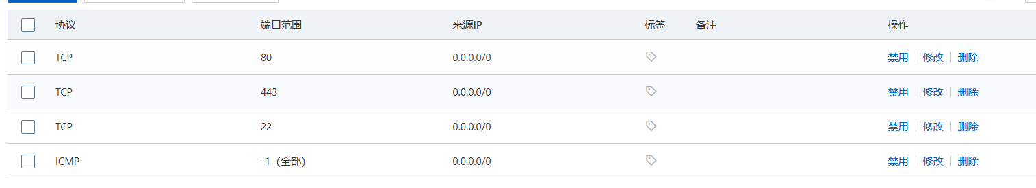
- 安装Docker
- apt update && apt upgrade -y
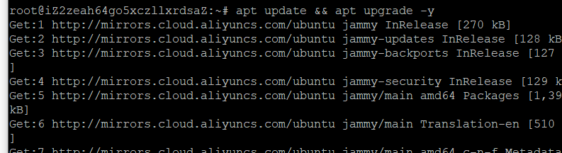
- 安装 Docker 和 Docker Compose
apt install -y docker.io docker-compose-v2
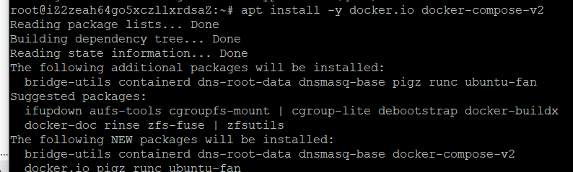
- 启动 Docker 服务
systemctl enable docker && systemctl start docker
- 验证安装
docker --version
docker compose version
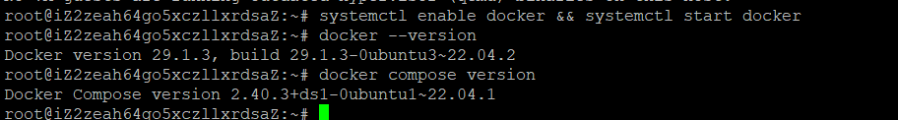
- 上传项目文件
通过WinSCP传送文件到云服务器上
- 安装 Node.js
curl -fsSL https://deb.nodesource.com/setup_18.x | sudo -E bash -
sudo apt-get install -y nodejs
验证安装
node --version
npm –version
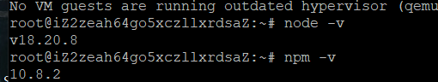
- 构建前端
npm install
npm run build
构建完成后会生成 dist/ 目录
- 构建后端并启动
docker compose -f docker-compose.prod.yml up -d
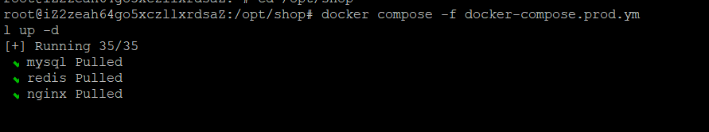
- AI 工具使用
使用的AI工具：Claude Code
使用频率：占编码时间约40%
主要用途：代码生成、Debug调试、代码优化、文档编写
效率提升分析
估算节省时间：约20小时
AI效率最高：代码生成、Bug排查、配置编写
AI帮助有限：复杂业务逻辑设计、UI细节调优
- 遇到的问题及解决方案
- Redis连接问题
【问题描述】
Spring Boot后端容器启动后一直连接localhost:6379，配置了环境变量SPRING_REDIS_HOST=redis和spring.profiles.active=prod，但Redis始终无法连接
【AI建议】
指出Spring Boot自动配置的RedisConnectionFactory可能存在属性绑定问题，建议手动创建LettuceConnectionFactory，使用`@Value`显式注入配置值
【实际采纳情况】
部分采纳。采纳了手动创建连接工厂的思路，但保留了RedisConfig中的序列化配置，没有完全替换所有配置
【最终解决方案】
在RedisConfig.java中添加`@Value("${spring.redis.host:localhost}")`注解，手动创建RedisStandaloneConfiguration和LettuceConnectionFactory，替换Spring Boot自动配置
【反思】
Spring Boot自动配置虽然方便，但在某些场景下可能出现属性绑定异常。手动创建关键Bean可以更精确地控制配置，同时也加深了对Spring Boot自动配置原理的理解
- 前端页面跳转不刷新
【问题描述】
商品详情页点击推荐商品链接后，URL地址栏变化但页面内容不更新
【AI建议】
指出Vue Router在相同路由不同参数时复用组件，onMounted不会重新执行，需要使用watch监听路由参数变化
【实际采纳情况】
完全采纳
【最终解决方案】
在ProductDetail.vue中添加`watch(() => route.params.id, () => { loadProduct(); loadRecommendations(); })`
【反思】
理解了Vue Router的组件复用机制，掌握了watch监听路由参数变化的模式
- 数据库SQL语法错误
【问题描述】
OrderMapper中的@Select注解SQL使用了保留关键字作为别名，导致运行时SQL语法错误
【AI建议】
使用反引号包裹保留关键字，或将别名改为非保留字
【实际采纳情况】
完全采纳
【最终解决方案】
将SQL中的`hour`别名用反引号包裹为`\`hour\``，或改用`hr`作为别名
【反思】
MyBatis的@Select注解中SQL语法检查不如XML映射文件严格，需要特别注意MySQL保留关键字问题
小结
我基本都能理解AI生成的代码。但对于一些较复杂的Lambda表达式或泛型推导，如果没有注释，确实需要花费一些时间理清其逻辑。遇到这类情况时，我会让AI逐行解释代码的作用，或者自己查阅相关文档。我的原则是，没有理解的代码不会直接使用，否则后续维护或调试时会带来更多麻烦。
AI给出错误建议的情况也确实存在。在本次项目中，AI曾建议使用WebSecurityConfigurerAdapter来配置Spring Security，但这个类在Spring Security 5.7之后已经被标记为弃用。我通过编译错误提示和查阅官方文档发现了这个问题，最终采用了新的配置方式。这件事让我认识到，AI的训练数据存在一定的滞后性，它给出的建议不一定适合当前版本。开发者需要保持对技术动态的关注，不能盲目信任AI的输出。
关于AI是否会取代初级程序员，我认为不会完全取代，但会显著改变初级程序员的工作方式。AI能够高效完成大量重复性的编码工作，节省不少时间。然而，业务需求的理解、系统设计的分层拆解、以及复杂问题的排查定位，这些仍然依赖程序员自身的判断力。未来初级程序员的成长路径，可能从“独立写代码”转向“借助AI写代码并验证其正确性”，这对代码审查和调试能力提出了更高的要求。
通过这次项目，我对“程序员的核心竞争力”有了新的认识。核心竞争力并不在于编码速度的快慢，而在于以下几个方面：第一，能够将模糊的业务需求拆解为可具体实现的功能模块；第二，对系统整体架构有清晰的把控，知道不同组件应该如何组织和交互；第三，具备对代码质量的判断力，能够识别出潜在的性能问题或维护隐患；第四，保持持续学习的能力，无论是新的技术栈还是AI工具，都需要跟上节奏。
如果下次再做类似项目，我会在系统设计阶段就让AI参与方案评估，请它提供多种技术选型的对比分析，作为决策的参考依据，而不是等到编码阶段才开始使用AI。在编码阶段，我计划尝试让AI先生成单元测试，再用测试驱动编码的方式实现功能，这样生成的代码质量和可测试性可能会更高
指导教师评语及成绩
评语：

成绩： 指导教师签名：
批阅日期：

测试报告

概述
【基本要求】
需要进行黑盒测试，功能测试，将测试通过的代码共享至公共的代码托管平台，并将该网站部署上线并提供验证测试。

【基本内容】
测试方法（主要包括：黑盒测试，功能测试）；
测试的指标；
测试结果（需要提供截图）。

报告内容
- 测试方法
黑盒测试：通过浏览器界面操作，验证各功能模块是否按预期工作
功能测试：按角色权限测试各功能点的完整流程
- 测试账号
角色 | 用户名 | 密码
管理员 | admin | admin123
销售人员 | sales | sales123
用户 | testuser | user123

- 测试结果
- 用户注册
测试项：新用户注册
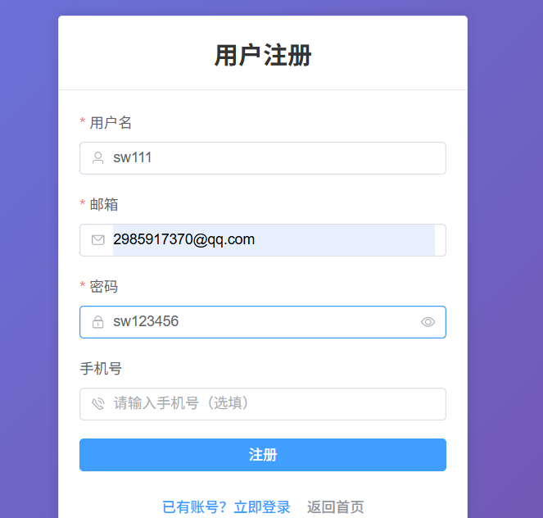
测试结果：注册成功，跳转登录
查看个人信息
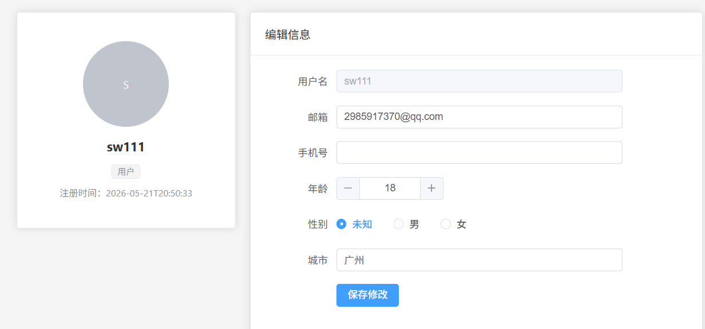
- 用户登录
- 输入正确的用户名与密码
测试用例：
用户名：testuser
密码：user123
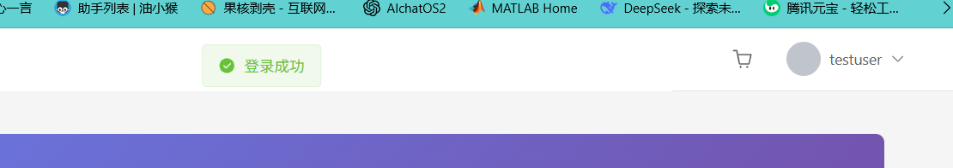
- 输入错误的用户名与密码
用户名：testuser
密码：user12
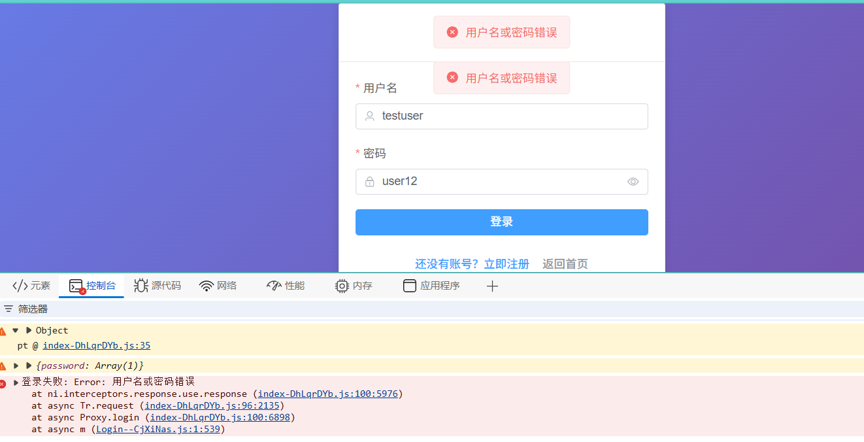
- 商品浏览
- 测试项：查看商品列表
- 销量最高
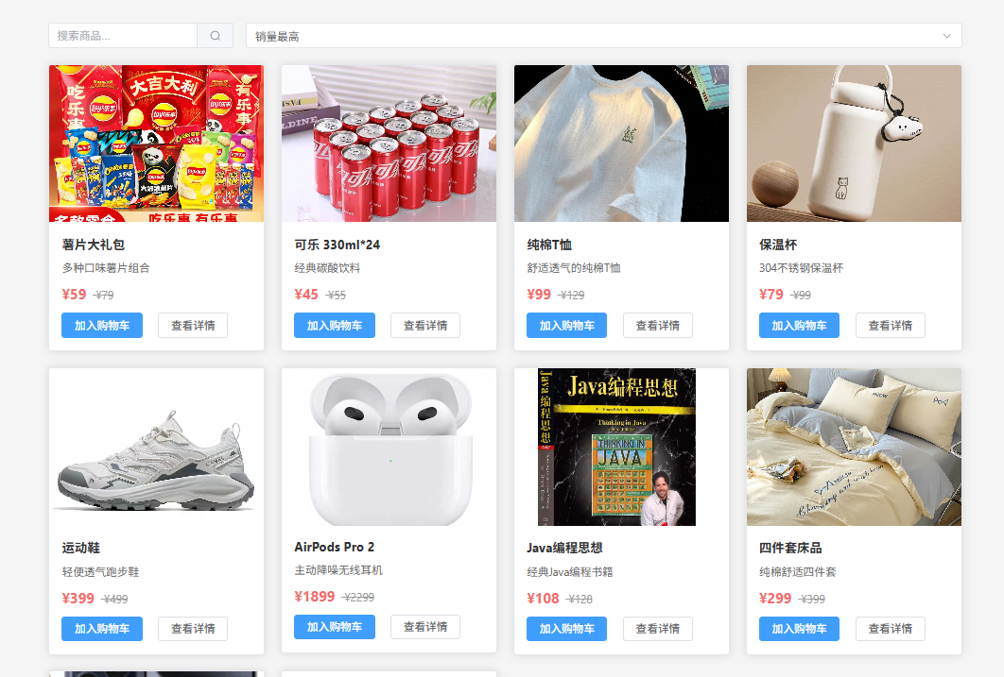
- 价格从低到高
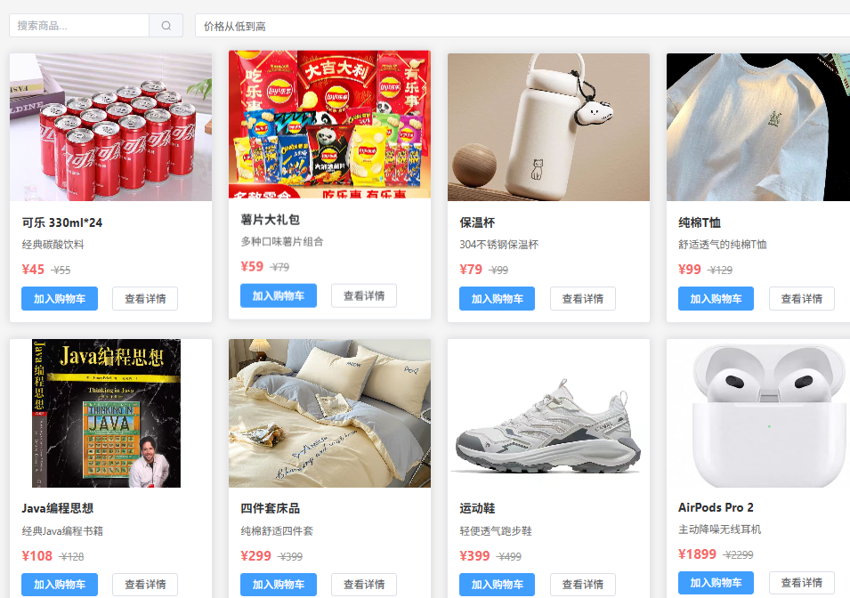
- 价格从高到低
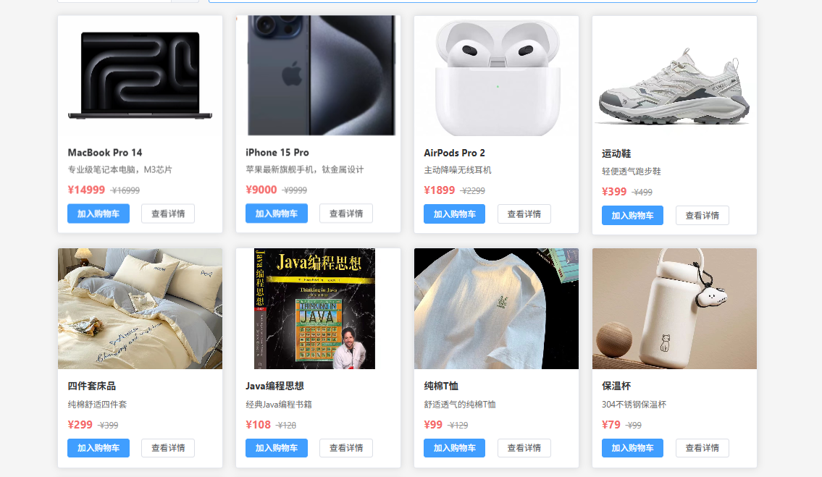
- 测试项：查看商品详情
可以正常显示图片及商品信息，最下角还有相关推荐，点击其中一个图片还能跳转到对应商品详情页面。
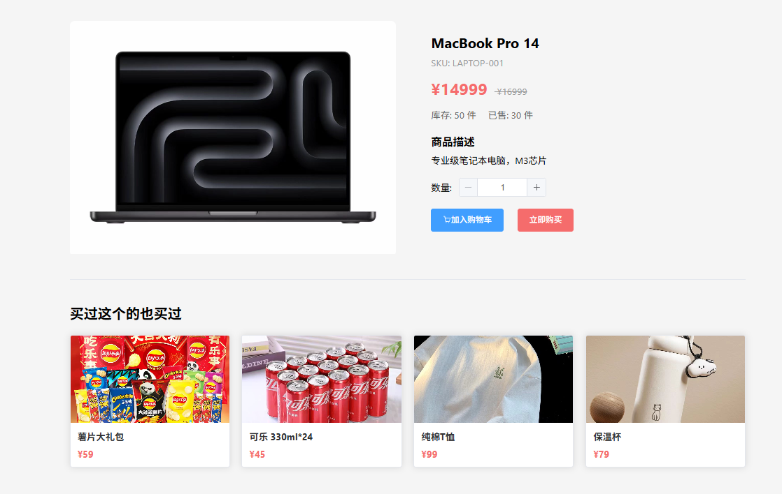
- 购物车
- 点击加入购物车
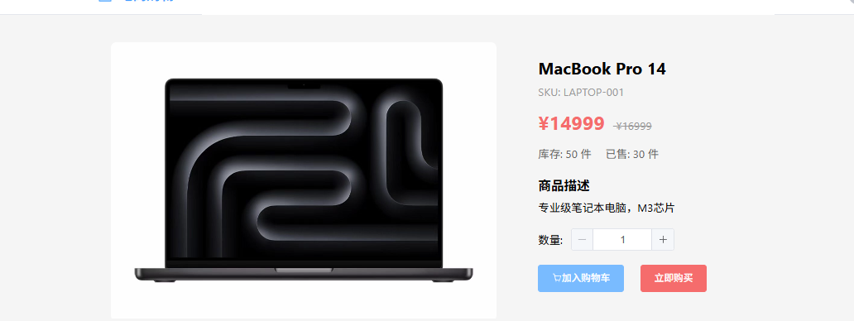
- 点击购物车，跳转到购物车页面
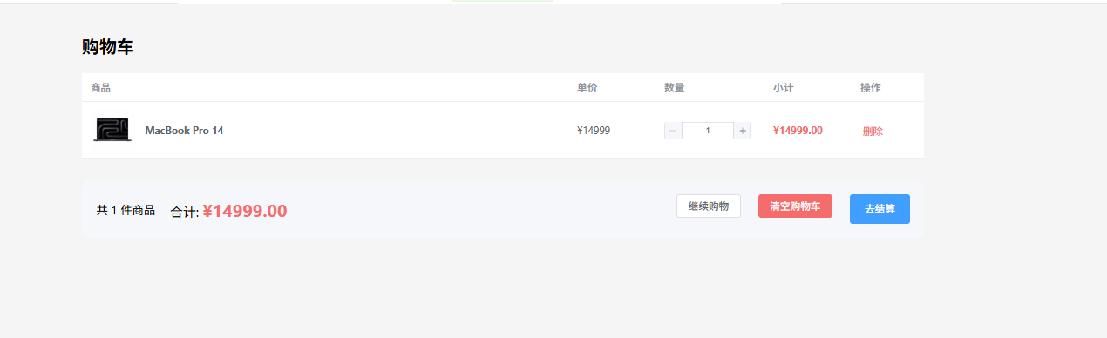
- 点击“+”，数量增加，并且合计计算正确
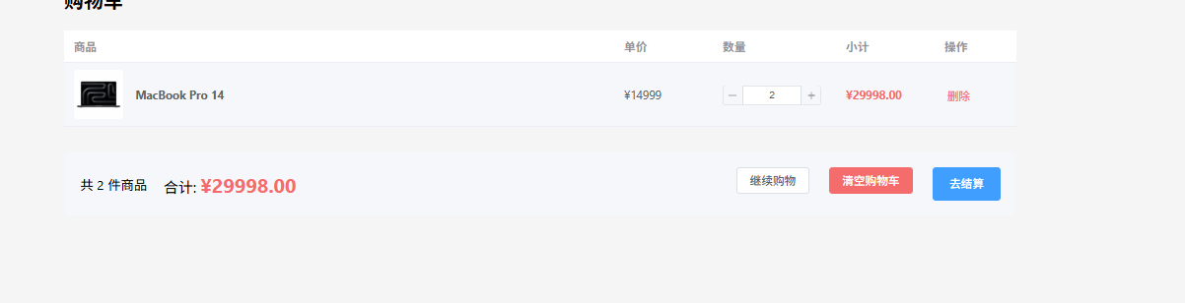
- 点击清空购物车
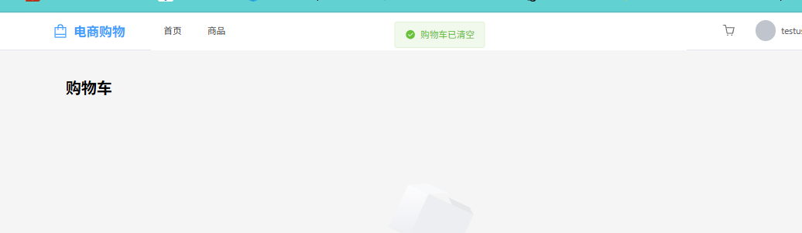
- 点击去结算，输入地址，点击提交订单
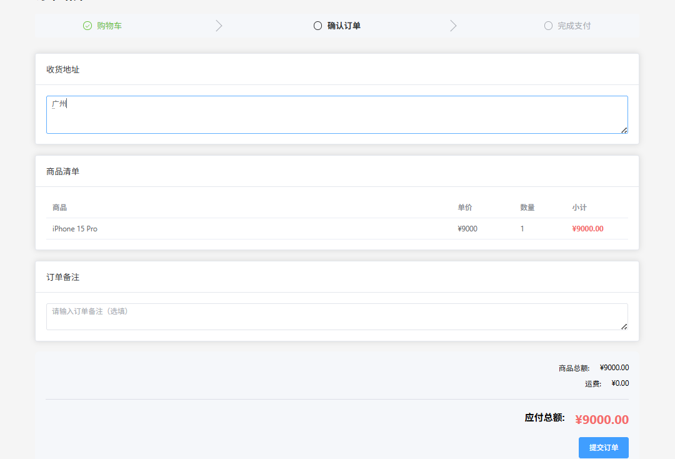
- 订单取消功能
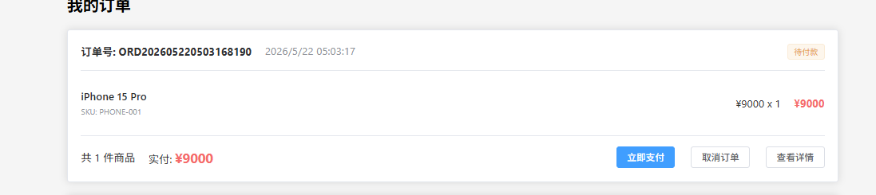
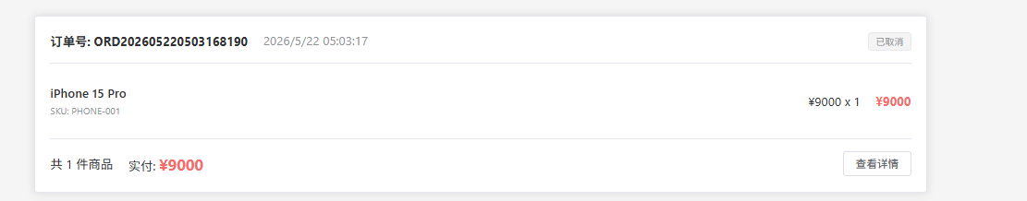
- 点击立即支付
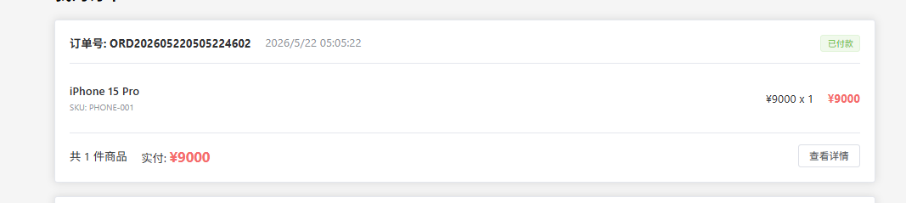
- 邮件发送功能
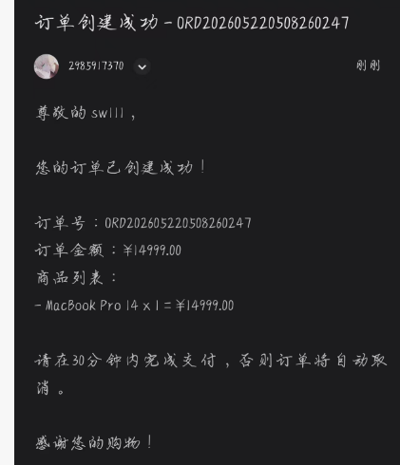
- 管理员
- 用户管理
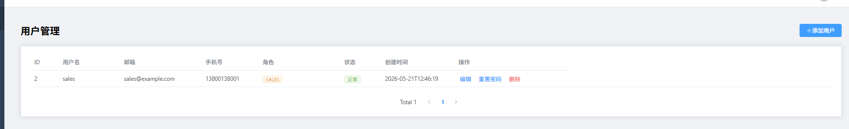
- 点击添加用户
- 输入用户名与密码
sales1，111111
- 添加成功
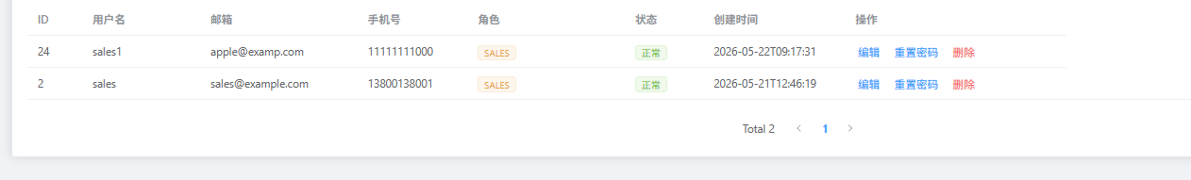
- 重置密码
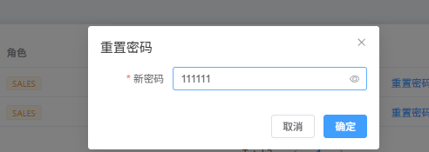
- 测试是否能够正常登陆-登录成功
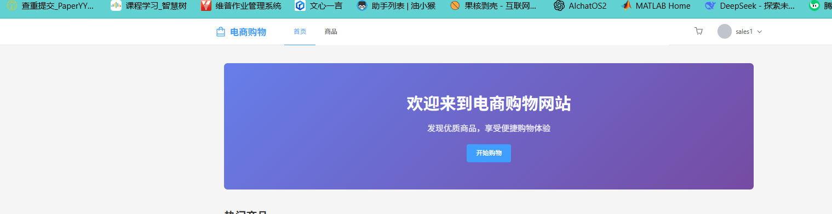
- 管理后台可正常进入
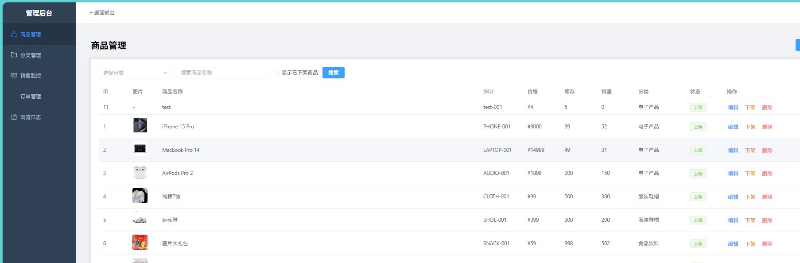
- 数据分析界面
- 概览大屏
可以展示每日订单、销售额、销售预测等信息，可以点击相应区域，跳出对应弹窗展示。
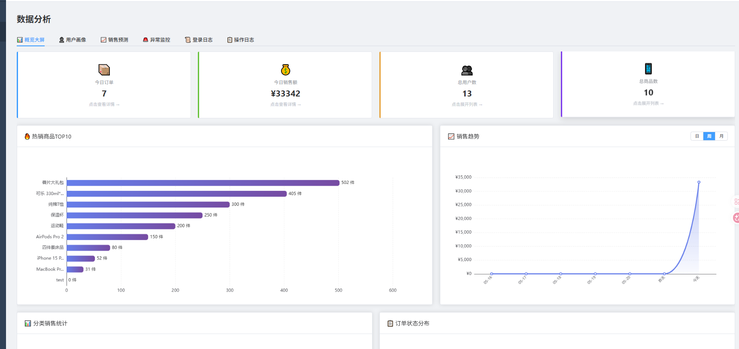
- 用户画像
可以展示用户地区划分以及购买力分析展示
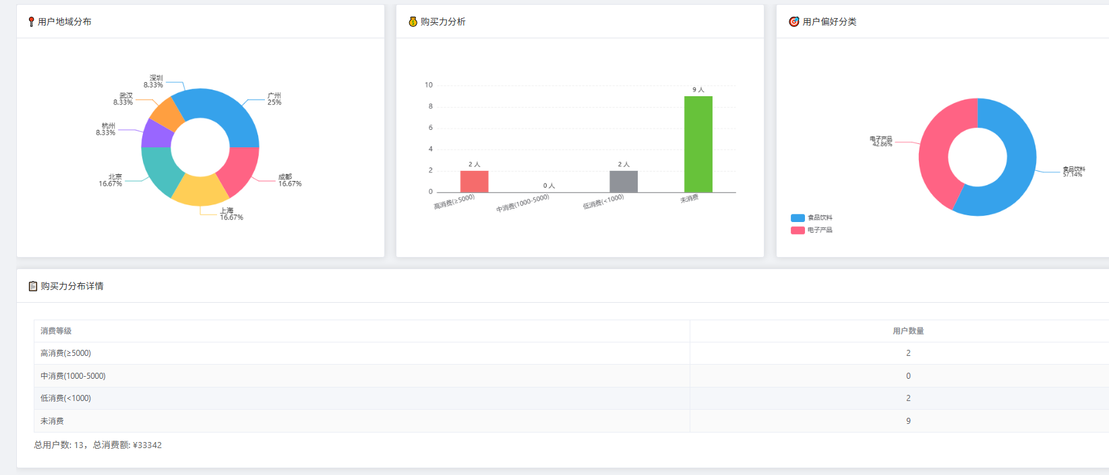
- 销售预测
根据近7日业绩预计未来销售趋势
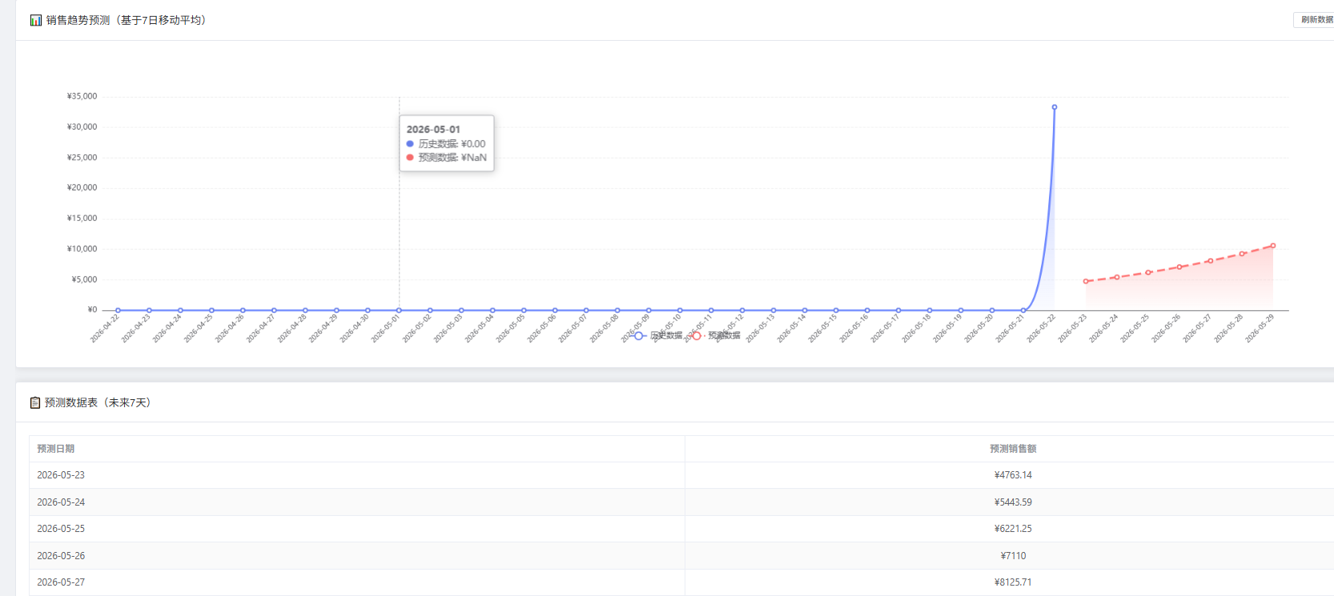
- 异常监控
展示销售突增情况
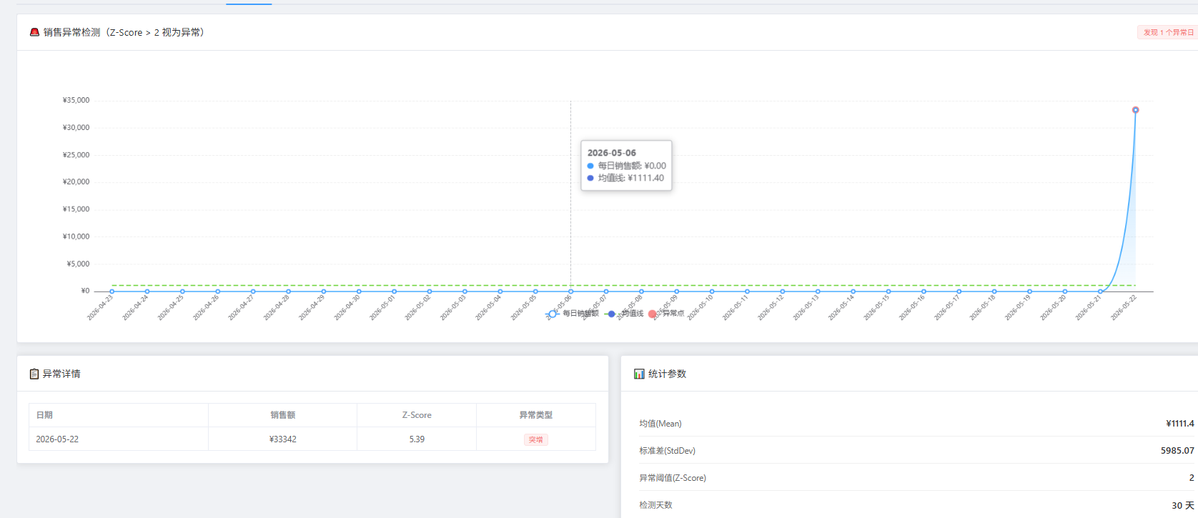
- 登录日志
展示近期登录用户的用户名、角色和ip地址
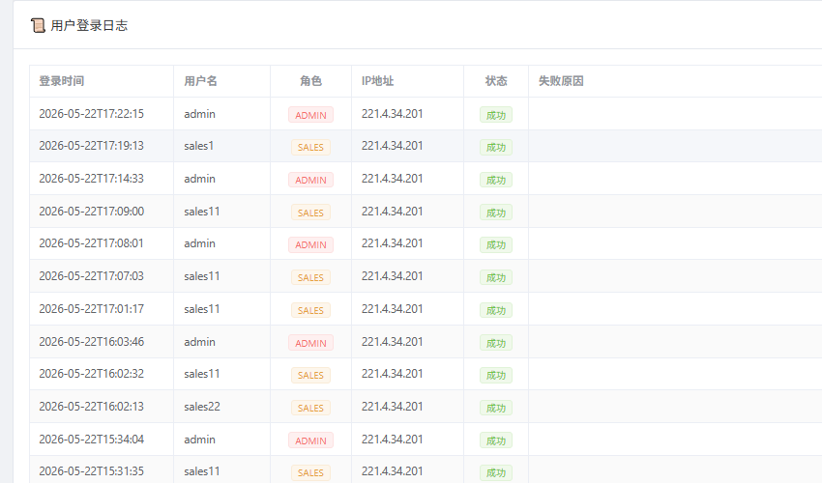
- 操作日志
展示近期管理操作日志
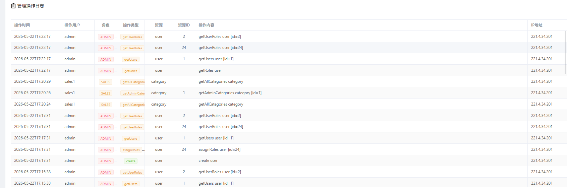
- 销售
- 商品管理
- 修改商品信息
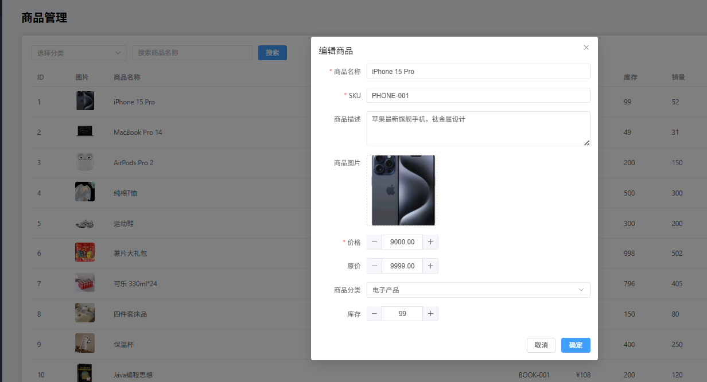
- 下架
- 删除商品，会将其改为下架状态
点击删除
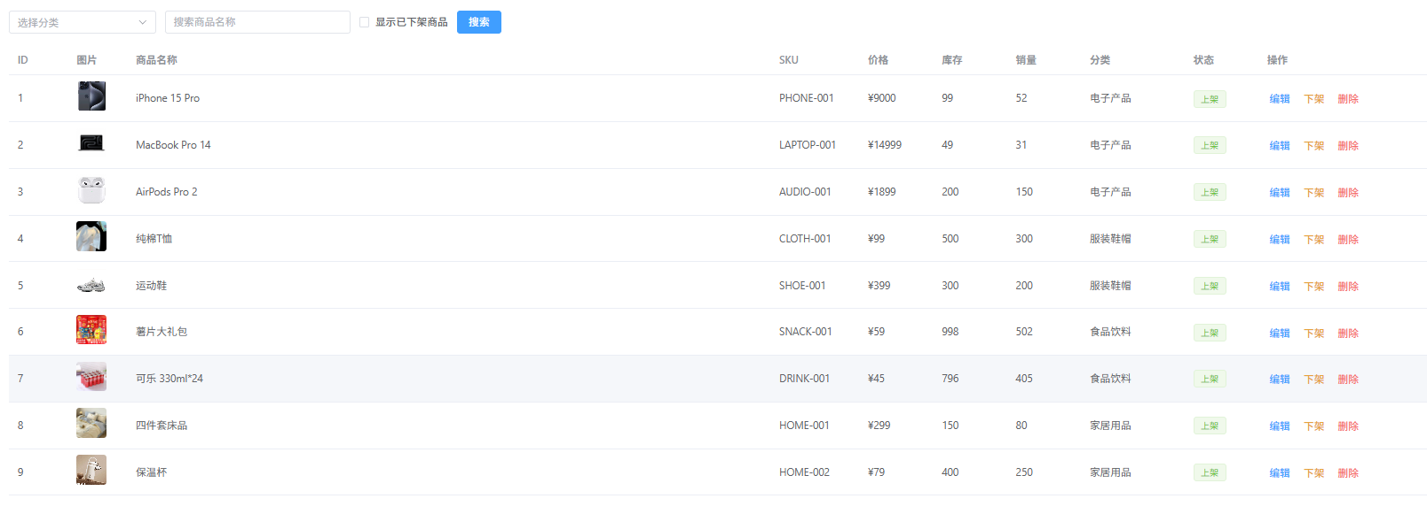
点击显示已下架商品，可以看到刚才删除的商品
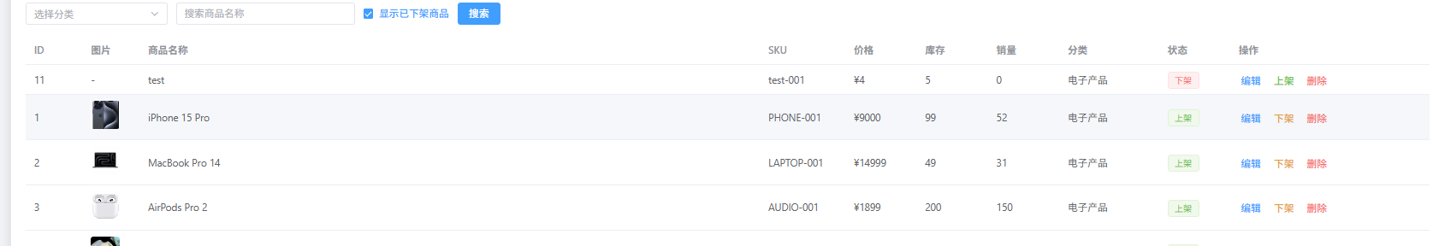
- 分类管理
- 编辑商品分类
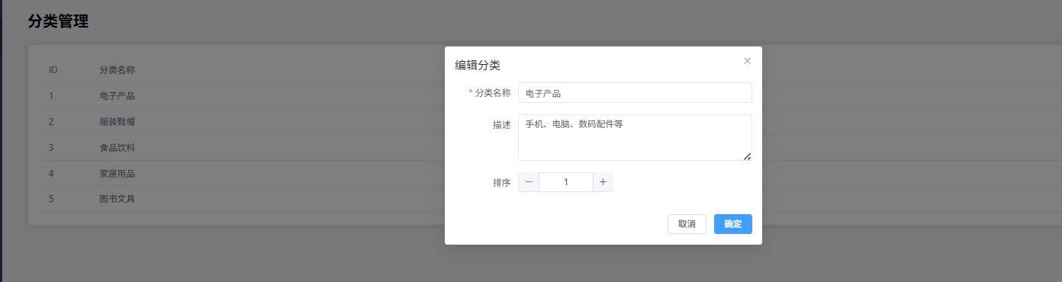
- 添加商品分类
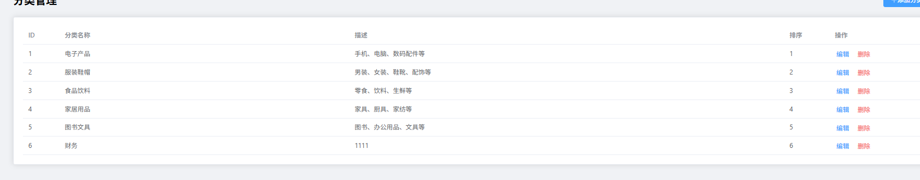
- 删除商品分类
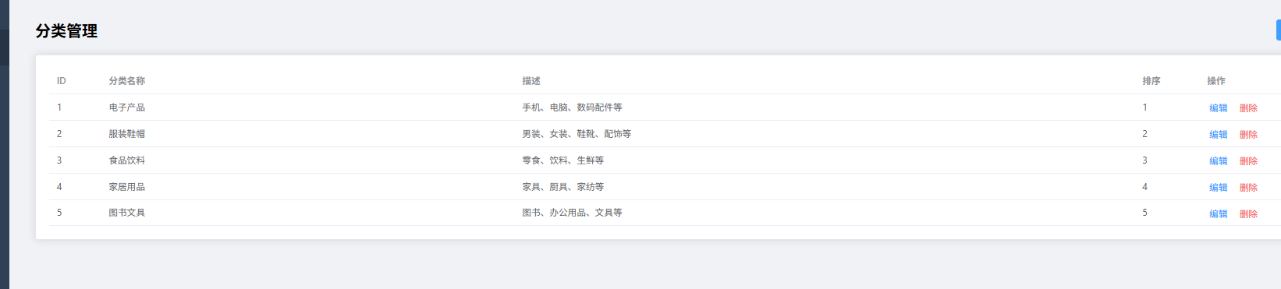
- 销售监控
- 概览
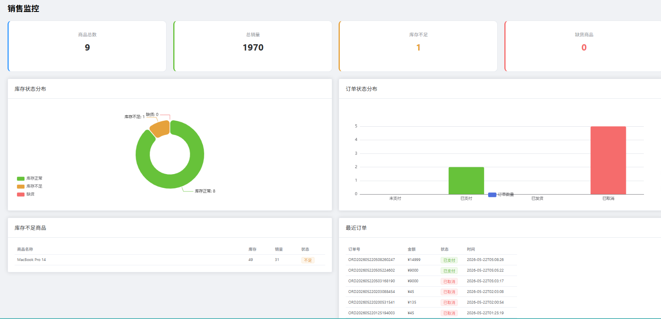
- 展示商品总数和总销量
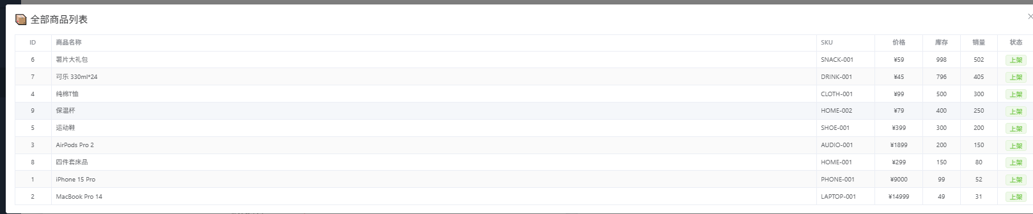
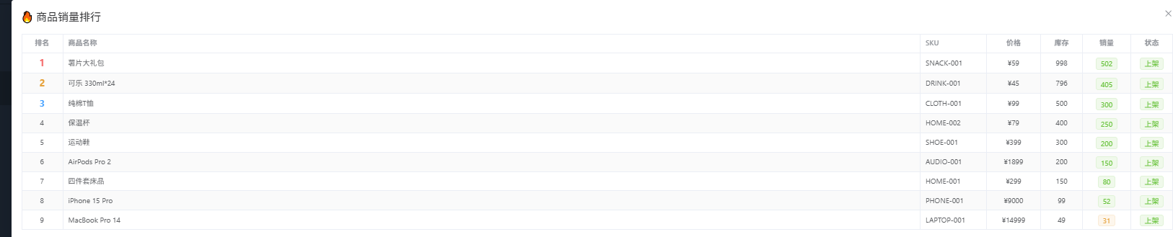
- 展示库存不足的商品
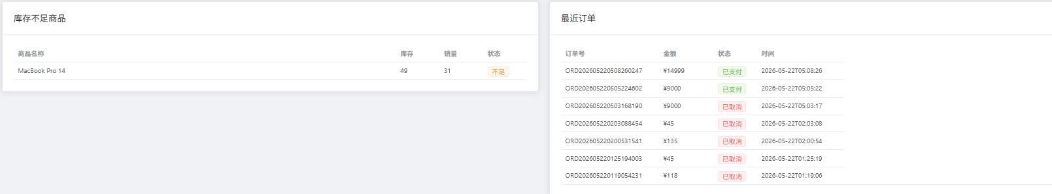
- 展示最近订单

- 订单管理
- 展示待发货订单，可以对其发货
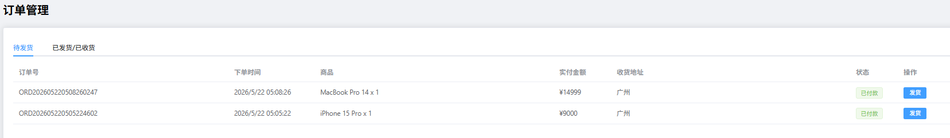
- 展示已发货/已收货订单
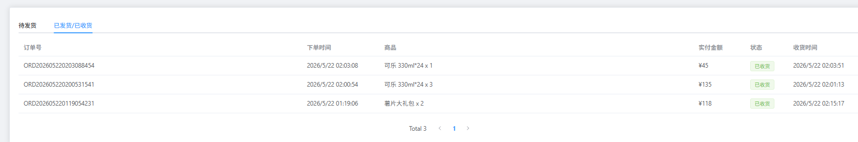
- 浏览日志
展示浏览该网站并进行的操作，可通过用户id和路径进行查找
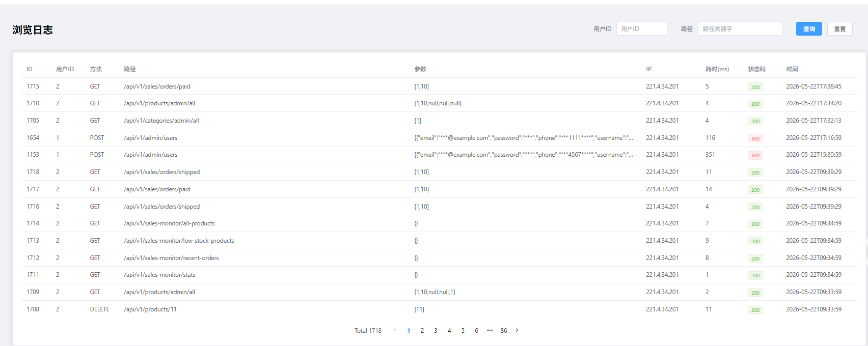

小结
测试采用黑盒与功能测试相结合的方法，覆盖用户注册登录、商品浏览、购物车、订单管理、后台数据看板等核心功能，并按管理员、销售、用户三种角色分别验证权限隔离。测试结果表明，所有核心功能均符合预期，系统可正常部署上线，满足课程设计的功能要求。
指导教师评语及成绩
评语：

成绩： 指导教师签名：
批阅日期：

